**天目未来谷生态研学城项目温泉系统-泡池系统采购安装项目**

**公开采购文件**

**项目编号：ZXDL-2024-67**

采购人：浙江国兴投资集团有限公司

工程总承包：中国联合工程有限公司、大象建筑设计有限公司、中建三局集团有限公司

采购机构：杭州正信工程咨询管理有限公司

日 期：2025年1月

**目 录**

第一章 采购公告

第二章 投标须知

第三章 评标办法及评标标准

第四章 采购需求

第五章 合同条款

第六章 投标文件格式

**第一章 采购公告**

浙江国兴投资集团有限公司、中国联合工程有限公司、大象建筑设计有限公司、中建三局集团有限公司 现就“天目未来谷生态研学城项目温泉系统-泡池系统采购安装项目”进行公开招标采购，欢迎符合要求的投标人前来投标。本项目的潜在投标人应在“乐采云”平台 <https://www.lecaiyun.com/> 获取（下载）采购文件，并于2025年2月18日14点00分（北京时间）前递交（上传）投标文件。

1. **项目基本情况**

**1.项目名称：**天目未来谷生态研学城项目温泉系统-泡池系统采购安装项目

**2.项目编号：**ZXDL-2024-67

**3.采购内容及数量**

|  |  |  |  |
| --- | --- | --- | --- |
| **项目名称** | **数量** | **上限价** | **备注** |
| 天目未来谷生态研学城项目温泉系统-泡池系统采购安装项目 | 1项 | 377.3254万元 | 详见第四章采购需求 |

**二、投标人的资格要求**

1.符合《中华人民共和国政府采购法》第二十二条之规定；

2.未被“信用中国”（www.creditchina.gov.cn）、中国政府采购网（www.ccgp.gov.cn）列入失信被执行人、重大税收违法案件当事人名单、政府采购严重违法失信行为记录名单；

3.不允许联合体投标。

**4.其它特定条件：**具有独立法人资格。

**三**、**获取采购文件**

**1、时间：**公告发布时间至2025年2月18日，每天上午00:00至12:00 ，下午12:00至23:59（北京时间，线上获取法定节假日均可）获取采购文件的时间期限截止之日之后有潜在供应商提出获取采购文件的，采购人将允许其获取，但该供应商如对采购文件有异议的，应于自采购文件公告期限届满之日起七个工作日内且在投标截止时间之前以书面形式向采购人提出。

**2、地点（网址）：**乐采云平台（<https://www.lecaiyun.com/>）。

**3、方式：**在线申请获取招标文件。供应商注册为正式供应商或临时供应商后，使用账号登录或者使用CA登录“乐采云”平台进入“项目采购”应用，在获取采购文件菜单中选择项目，申请获取采购文件。（注册账号--点击“商家入驻”，进行供应商资料填写；申领CA数字证书--申领流程详见“https://service.zcygov.cn/#/knowledges/cm2eqWwBFdiHxlNd\_otq/lwV6GXABiyELHE-oVMj3”）

**4、售价（元）：**0元。

**5、提示：**

（1）采购人依托乐采云平台完成本项目的电子交易活动，平台不接受未按上述方式获取采购文件的供应商进行投标活动；

（2）对未按上述方式获取采购文件的供应商对该文件提出的质疑，采购人将不予处理；

（3）采购人对已发出的采购文件等进行必要的澄清或者修改的，采购人将无法通过政采云平台通知未按上述方式获取采购文件的供应商；

（4）招标公告所附采购文件仅供阅览使用，供应商只有在“乐采云”平台完成获取采购文件申请并下载了采购文件后才被视为合法获取了采购文件，否则投标将被拒绝。（供应商获取采购文件时间以供应商完成获取采购文件申请后下载采购文件的时间为准）。

注：请供应商按上述要求获取采购文件，如未在“乐采云”平台完成相关流程，引起的投标无效责任自负。

（5）本项目不提供采购文件纸质版。

**四、电子招投标的说明：**

1、电子招投标：本项目以数据电文形式，依托“乐采云”平台（www.lecaiyun.com）”进行招投标活动，各投标人应按照本项目采购文件和“乐采云”平台的要求编制、加密并递交投标文件，不接受纸质投标文件。

2、投标准备：

（1）注册账号--点击“商家入驻”，进行项目采购供应商资料填写，通过审核后成为正式供应商。

（2）申领CA数字证书---申领流程详见“https://zfcg.czt.zj.gov.cn/bidClientTemplate/2019-05-27/12945.html”：投标人应在开标前完成CA数字证书办理，完成CA数字证书办理预计1-2周左右，各投标人应充分考虑办理时间等因素。办理流程详见:CA管理操作指南[https://service.zcygov.cn/#/knowledges/cm2eqWwBFdiHxlNd\_otq/lwV6GXABiyELHE-oVMj3](https://service.zcygov.cn/" \l "/knowledges/cm2eqWwBFdiHxlNd_otq/lwV6GXABiyELHE-oVMj3)。

（3）安装“电子投标客户端”----投标人通过“乐采云”平台电子投标工具制作投标文件，客户端安装链接：<https://zfcg.czt.zj.gov.cn/bidClientTemplate/2021-11-01/12975.html>。

3、采购文件的获取：使用账号登录或者使用CA登录政采云平台；进入“项目采购”应用，在获取采购文件菜单中选择项目，获取采购文件。

4、投标文件的制作：在“电子投标客户端”中完成“填写基本信息”、“导入投标文件”、“标书关联”、“标书检查”、“电子签名”、“生成电子标书”等操作。

5、投标文件的传输递交：投标人在投标截止时间前将加密的投标文件上传至“乐采云”平台。

6、投标文件的解密：投标人按照平台提示和采购文件的规定在开标时间起30分钟内完成在线解密。

7、供应商在使用系统进行投标的过程中遇到涉及平台使用的任何问题，可致电乐采云平台技术支持热线咨询，联系方式：400-881-7190。CA问题联系电话（人工）：汇信CA 400-888-4636；天谷CA 400-087-8198。

**五、提交投标文件截止时间**

1、提交投标文件截止时间：2025年2月18日14点00分（北京时间）

2、投标人应当在投标截止时间前完成电子投标文件的传输递交，并可以补充、修改或者撤回电子投标文件。补充或者修改电子投标文件的，应当先行撤回原文件，补充、修改后重新传输递交。投标截止时间前未完成传输的，视为撤回投标文件。投标、响应截止时间后传输递交的投标、响应文件，将被拒收。

3、投标地点（网址）：本项目采用全流程电子化交易，无须参加现场开标会 （<https://www.lecaiyun.com/>）。

**六、开标时间与地点：**

1、开标时间：2025年2月18日14点00分（北京时间）；

2、开标地点：杭州市临安区锦城街道万马路星悦金座大厦1幢704室会议室。

**七、公告期限**

自本公告发布之日起5个工作日。

**八、业务咨询：**

采购人：浙江国兴投资集团有限公司

工程总承包：中国联合工程有限公司、大象建筑设计有限公司、中建三局集团有限公司

联系人：董宇芳

联系电话：0571-61082123

代理机构：杭州正信工程咨询管理有限公司

地址：杭州市临安区锦城街道万马路星悦金座大厦1幢704室

联系人：戴玉洁

联系电话：0571-63807068

时间：2025年1月22日

# 第二章 投标人须知

**前附表**

|  |  |
| --- | --- |
| **序号** | **内 容 及 要 求** |
| 1 | 一、项目名称：天目未来谷生态研学城项目温泉系统-泡池系统采购安装项目。  二、实施地点：杭州市临安区於潜镇绍鲁村天目未来谷生态研学城。  三、项目实施范围：具体详见第四章采购需求。成交单位1家。  四、质量要求：满足希尔顿格芮酒店验收标准。  五、供货及安装期：2025年4月30日前安装完成。  六、质保期：两年。  **七、本次采购设定最高限价：377.3254万元，报价超过此最高限价的作无效标处理。** |
| 2 | 投标保证金：本项目不采用。 |
| 3 | 投标截止时间：2025年2月18日14点00分止 |
| 4 | 开标时间、地点：2025年2月18日14点00分；本项目采用全流程电子化交易，投标人无须到场参加开标会议。 |
| 5 | **本项目实行电子投标。电子投标文件，按“乐采云”平台项目采购-电子招投标操作指南及本采购文件要求递交。投标文件由资格审查文件、商务技术文件、报价文件三部分组成。投标人务必按时自行解密，规定时间内解密失败者作无效响应处理。**  **▲投标截止时间前，供应商未传输递交“电子加密投标文件”的，投标无效。** |
| 6 | 现场踏勘：自行组织。 |
| 7 | 评审结果公示：评审结束后2个工作日内，中标（成交）结果公示于浙江省政府采购网上发布。 |
| 8 | 签订合同时间：成交通知书发出后30日内。 |
| 9 | 付款方式：详见第五章合同条款。 |
| 10 | 投标文件有效期：90天。 |
| 11 | **采购代理服务费及其他费用：采购代理服务费按国家发展改革委[2011]534号文件规定收费标准收取；招标代理费用由中标人支付，在成交通知书发出前付清。** |
| 12 | **解释：本采购文件的解释权属于采购人。** |

**一、总 则**

（一）适用范围

仅适用于本次采购文件中项目的投标、验收、合同履约、付款等行为（法律、法规另有规定的，从其规定）。

（二）定义

1.“采购机构”系指组织本次采购的杭州正信工程咨询管理有限公司。

2.“投标人”系指向采购机构提交投标文件的单位。

3.“采购人”系指委托采购机构采购本次项目的浙江国兴投资集团有限公司、中国联合工程有限公司、大象建筑设计有限公司、中建三局集团有限公司。

4.“产品”系指供方按采购文件规定，须向采购人提供的一切设备、保险、税金、备品备件、工具、手册及其它有关技术资料和材料。

5.“服务”系指采购文件规定投标人须承担的项目以及其他类似的义务。

6.“项目”系指响应方按采购文件规定向采购人提供的设备、材料和服务。

（三）开标委托

本项目无须投标人到场参加开标会议。

（四）投标费用

不论采购结果如何，投标人均应自行承担所有与投标有关的全部费用（采购文件有其他规定的除外）。

（五）特别说明

1.投标人投标所使用的资格、信誉、荣誉、业绩与企业认证须为本法人所拥有。投标人投标所使用的项目实施人员必须为本法人员工（或必须为本法人或控股公司正式员工）。

2.投标人应仔细阅读采购文件的所有内容，按照采购文件的要求提交投标文件，并对所提供的全部资料的真实性承担法律责任。

3.本项目不允许转包、违法分包，否则采购人有权追究责任。

4.投标人自行踏勘现场，踏勘现场发生的费用自理，投标人自行负责在踏勘现场中所发生的人员伤亡和财产损失。

**▲5.单位负责人为同一人或者存在直接控股、管理关系的不同供应商，不得参加同一合同项下的政府采购活动。**

（六）采购文件的澄清与修改

1.投标人应认真阅读本采购文件，发现其中有误或有不合理要求的，投标人应当规定时间前以书面形式向采购人或采购机构提出。采购机构将在规定的时间内，在浙江政府采购网信息发布媒体上发布更正公告。

2.采购文件澄清、答复、修改、补充的内容为采购文件的组成部分。当采购文件与采购文件的答复、澄清、修改、补充通知就同一内容的表述不一致时，以最后发出的书面文件为准。

**二、投标文件的编制**

**投标文件为电子投标文件。电子投标文件，按“乐采云供应商项目采购-电子招投标操作指南”及本采购文件要求制作、加密并递交。**

（一）投标文件的组成

**投标文件组成包括资格审查文件、商务技术文件、报价文件三部份，电子投标文件中所须加盖公章部分均采用CA签章。**

**1.资格文件内容：**

（1）承诺函（提供相应证明材料）

（2）法定代表人资格证明书（附身份证扫描件）

（3）法定代表人授权委托书（附身份证扫描件）

（4）其它特定资格条件要求的证明文件（如营业执照等）

**上述资格条件审查材料有一项不提供的，视为资格审查不通过，做无效标处理。**

**2.商务技术文件内容：**

（1）评分对应表**（格式自拟，主要用于评标委员会对应评分内容）**；

（2）声明书；

（3）法人授权委托书；

（4）法定代表人及授权委托人的身份证（复印件）；

（5）所有资质文件（含节能、环保、创新等凭证复印件）；

（6）投标人企业介绍（含企业概况、技术力量、主要产品、生产规模、市场业绩等）；

（7）主要类似业绩证明；

（8）商务偏离说明表；

（9）关于对采购文件中有关条款的拒绝声明；

（10）拟派项目成员配备表；

（11）技术偏离说明（格式附后）；

（12）采购文件要求的或投标人认为需要的其它资料（格式自拟）。

**注：以上目录是编制技术响应内容的基本格式要求，供参考，投标人可根据自身情况进一步补充、细化、优化。**

**3.报价文件：**

（1）报价一览表；

（2）报价明细表（格式参考设备清单表）；

（3）主要材料品牌表

（4）采购文件要求的或投标人认为需要的其它资料。

**投标人在《资格文件》和《商务技术文件》中不得出现本项目报价，如因投标人原因提前泄露报价，是投标人的责任。**

（二）投标文件的语言及计量

1.投标文件以及投标人与采购机构就有关投标事宜的所有来往函电，均应以中文汉语书写。除签名、盖章、专用名称等特殊情形外，以中文汉语以外的文字表述的投标文件视同未提供。

2.投标计量单位，采购文件已有明确规定的，使用采购文件规定的计量单位，采购文件没有规定的，应采用中华人民共和国法定计量单位（货币单位：人民币元），否则视同未响应。

（三）投标报价

1.投标文件只允许有一个报价，报价应按采购文件中相关附表格式填报；

2.投标报价是履行合同的最终价格，**投标报价应包括一切设备、保险、税金、备品备件、工具、手册、售后服务费、招标代理费、不可预知费用开销及相应的风险金等为完成本次项目所涉及的一切费用。未列入报价的费用将被视为投标人优惠 ，采购人均不予支付。**

3.各投标供应商根据自身的综合实力，充分考虑本项目的各种情况竞争报价。

4.所有投标报价必须以人民币报价，否则不予接受。

（四）投标文件的有效期

1.自投标截止日起90天内投标文件应保持有效。有效期不足的投标文件将被拒绝。

2.中标人的投标文件自开标之日起至合同履行完毕止均应保持有效。

**（五）投标保证金：本项目不采用。**

**（六）投标文件的编制、签署**

组成投标文件的各项资料均应遵守本条：

1.投标文件的签署、盖章：

投标文件按照采购文件格式要求进行签署、盖章。投标人的投标文件未按照采购文件要求签署、盖章的，其投标无效；其中电子投标文件中所须加盖公章部分均采用CA签章，并根据“乐采云供应商项目采购-电子招投标操作指南”及本采购文件规定的格式和顺序编制电子投标文件并进行关联定位。

2.投标文件必须由法定代表人或其授权代表签署。投标人法定代表人或授权代表的签字须用不褪色墨水或电子签名，否则按无效标处理。

3.资格审查文件、商务技术文件中不得出现投标报价等价格信息，否则按无效标处理。

4.投标文件应字迹清楚、内容齐全、格式规范，如有修改，修改处须有法定代表人或其授权代表不褪色墨水或电子签名并加盖公章。投标文件因字迹潦草或表达不清所引起的后果由投标人负责。

因未按照采购文件要求编制而导致的投标文件被误读或按无效标处理等不利后果由投标人承担。

**（七）投标文件的递交**

投标人在投标截止时间前将加密的投标文件上传至“乐采云”平台，同时在投标截止时间前将在“投标客户端”上最后生成的具备电子签章的备份加密投标文件(文件名采用“采购编号+投标人名称+系统自动生成的后缀名")以电子邮件方式传送至代理机构邮箱(邮箱地址：262967652@qq.com)，传送的备份投标文件需打包压缩并加密，加密密码由投标人自行保管。为了防止泄密，建议投标人在设置加密密码时采用大小写字母加数字的组合方式。投标供应商仅递交备份投标文件的，投标无效。

采购机构可以视情况延长投标文件提交的截止时间。在上述情况下，采购人与投标人以前在投标截止期方面的全部权利、责任和义务，将适用于延长至新的投标截止期。

**三、开标**

（一）开标程序：

1.开标会由采购人主持，主持人宣布开标会议开始；

2.主持人介绍参加开标会的成员，宣布开标期间的有关事项、开标纪律、应当回避的情形等注意事项；

3.投标截止时间后，“乐采云”平台按开标时间自动提取所有投标文件，采购人依托“乐采云”平台发起开始解密指令，主持人宣读在线递交电子投标文件的投标人名单。投标人登录“乐采云”平台，用“项目采购-开标评标”功能对电子投标文件进行在线解密。在线解密电子投标文件时间为开标时间起30分钟内。所有投标人均应当准时在线参加，投标人不足3家的，不得开标。

4.开标解密后，采购人应当依法对投标人的资格进行审查，依据法律法规和招标文件的规定，对投标人的基本资格条件、特定资格条件进行审查。投标人未按照招标文件要求提供与基本资格条件、特定资格条件相应的有效资格证明材料的，视为投标人不具备招标文件中规定的资格要求，其投标无效。对未通过资格审查的投标人，采购人或采购机构告知其未通过的原因。合格投标人不足3家的，不得评标。评标委员会对通过资格审查的投标人的商务技术文件进行评审。

5.在“乐采云”平台上公开资格和商务技术评审结果，由主持人公布无效投标的投标人名单、投标无效的原因；如投标有效供应商不足三家，评标委员会确定为废标；

6.在“乐采云”平台上公开报价开标情况，采购人做开标记录并进行公开唱标，唱标内容为报价文件中“报价一览表”内容，以及采购人认为合适的其他内容与记录。采购人在“乐采云”平台-开标记录模块开放供应商在线签字确认环节，投标人法定代表人或其授权代表对开标记录进行在线核实，投标人法定代表人或其授权代表未在10分钟内进行在线核实的，视作同意报价，不影响评标过程和结果；同时由唱标人、监督人当场签字确认。

7.评标委员会对各投标人的报价文件进行评审；

8.在“乐采云”平台上公布评审结果。评标结束，采购人公布有效投标人的评审结果和推荐的中标候选人，宣布本次开标会议结束。

**特别说明：**

1、政采云公司如对电子化开标及评审程序有调整的，请根据相关公告，按调整后的程序操作。

2、项目采购全流程电子化交易，投标人须在规定时间内自行解密。

3、本项目严格采用“乐采云”平台开标及评审程序，但有下情形之一的，按以下情况处理：

（1）若个别投标人在规定时间内无法解密或解密失败的，作无效投标处理。解密成功的投标人不足三家的，本项目重新组织采购活动。

（2）若因“乐采云”平台原因导致采购活动无法正常进行的，采购人将情况报告采购监管部门，经同意后，重新组织采购活动。

**四、评标**

**详见第三章评标办法及评标标准**

**五、定标**

1.本项目由评标委员会根据采购文件和有关规定推荐中标候选人，采购结果由采购人代表签字确认，采购人自收到评审报告之日起5个工作日内确认中标人。

2.自中标人确定之日起2个工作日内，采购机构通过纸质形式或电子交易平台向中标人发出成交确认书，同时在浙江省政府采购网发布采购结果公告。公告期限为1个工作日。

3.成交确认书发出后，若中标人放弃中标，应当承担相应的法律责任，成交确认书对采购人和中标人具有同等法律效力。

**六、****合同授予**

（一）签订合同

1.成交通知书发出之日起30日内签订合同。

2.成交通知书发出后30日内，成交单位若借口故意拖延、拒签合同，在签订合同时向采购人提出附加条件的，将被取消成交资格，给采购人造成损失的，应赔偿损失。

（二）履约保证金：签订合同前，中标人应向采购人提交合同金额1%的履约保证金（采用转账/支票/汇票/银行保函/保险公司保函方式）。

**七、费用的结算**

合同中另行签订。

**八、询问、质疑和投诉**

1.供应商对采购活动事项有疑问的，可以向采购人提出询问。询问函范本详见附件。质疑函范本、投诉书范本请到浙江政府采购网下载专区下载。

供应商可以就采购文件及采购过程中针对特定资格条件、采购需求、评分办法中的相关事项向采购人提出询问、质疑，采购人将对此作出答复，答复的内容不得涉及商业秘密。

2.提出质疑的供应商应当是参与所质疑项目采购活动的供应商。潜在投标人已依法获取其可质疑的采购文件的，可以对该文件提出质疑。

供应商认为招标文件、采购过程和中标结果使自己的合法权益受到损害的，可以自知道或者应知其权益受到损害之日起七个工作日内，即获取采购文件之日或者采购文件公告期限届满之日（公告期限届满后获取采购文件的，以公告期限届满之日为准）起七个工作日内，以书面形式向采购人提出质疑。否则，采购人将不予受理。

3.供应商提交的质疑函需一式三份。供应商为自然人的，应当由本人签字；供应商为法人或者其他组织的，应当由法定代表人、主要负责人、或者其授权代表签字或者盖章，并加盖公章。质疑函至少应包括下列主要内容：

（1）质疑人的姓名或名称、地址、邮政编码、联系人、联系电话；

（2）被质疑采购项目名称、编号；

（3）具体、明确的质疑事项和与质疑事项相关的请求；

（4）认为自己合法权益受到损害或可能受到损害的相关证据材料：事实依据、必要的法律依据；

（5）提出质疑的日期；

（6）采购文件获取日期及“乐采云”平台截图。

4.采购人会在收到投标人的书面质疑后7个工作日内审查质疑事项，作出答复或相关处理决定，并以书面形式通知质疑投标人，但答复的内容涉及商业秘密的除外。

若质疑涉及招标制度或程序，会被转交采购管理部门审查。

质疑供应商对采购人的答复不满意或者采购人未在规定的时间内做出答复的，可以在答复期满后15个工作日内向采购人所在采购监督管理部门提出投诉。

供应商投诉的事项不得超出已质疑事项的范围，基于质疑答复内容提出的投诉事项除外。供应商投诉应当有明确的请求和必要的证明材料。

# 第三章 评标办法及评标标准

**第一条** 评标按下列程序进行：

（一）依法组建评标委员会；

（二）评标前准备；

（三）资格审查；

（四）商务技术标评审；

（五）报价评审

（六）完成评标报告。

**第二条** 采购人依法组建由5人以上（含）奇数的人员组成的评标委员会，负责对投标文件进行审查、质询、评审和比较等。

**第三条**  评标委员会必须公平、公正、客观，不带任何倾向性和启发性；不得向外界透露任何与评标有关的内容；任何单位和个人不得干扰、影响评标的正常进行；评标委员会及有关工作人员不得私下与投标人接触。

**第四条**  本项目先开资格文件、商务技术文件，再开报价文件。其中商务技术分占70%，报价分占30%。

**第五条** 本项目采用综合评分法。即在全部满足采购文件实质性要求的前提下，评标委员会对通过评审的所有投标人以总分由高到低推荐一名中标候选人，并进行采购结果公示。

**第五条 评标步骤**

**1.在资格审查时，如发现下列情形之一的，投标文件将被视为无效投标：**

1）投标人不符合《中华人民共和国政府采购法》第二十二条规定；

2）被“信用中国”（www.creditchina.gov.cn）、中国政府采购网（www.ccgp.gov.cn）列入失信被执行人、重大税收违法案件当事人名单、政府采购严重违法失信行为记录名单；

3）无有效授权、法定代表人授权书填写不完整或有涂改的；

4）不符合特定资格条件要求的。

5）不符合法律、行政法规和本采购文件规定的其他条件（投标人未提供有效的资格文件的，视为投标人不具备采购文件中规定的资格要求）。

**2.符合性审查，如发现下列情形之一的，投标文件将被视为无效投标：**

**（1）商务评审**

1）投标文件未按照采购文件规定的格式编制，未按照采购文件要求签署和盖章的；

2）投标人名称与报名时登记的名称或提供的证件上的名称不一致的（单位名称发生合法变更的除外，但需提供合法变更的有效证明）；

3）投标文件内容虚假的；

4）投标文件的实质性内容未使用中文表述、意思表述不明确、前后矛盾或者使用计量单位不符合采购文件要求的（经评标委员会认定允许其当场更正的笔误除外）；

5）投标文件的关键内容字迹模糊、无法辨认的，或者投标文件中经修正的内容字迹模糊难以辨认或者修改处未按规定盖章的；

6）投标有效期、交货期、质保期等不能满足采购文件实质性要求的；

7）投标人拒绝按采购文件修正原则对投标文件进行修正的；

8）不符合法律、法规和本采购文件规定的其他实质性要求的。

**（2）技术评审**

1）明显不符合采购文件中规定的采购需求的投标方案；

2）与采购文件有重大偏离的投标文件；

3）不响应或者擅自改变采购文件实质性要求或者投标文件有采购人不能接受的附加条件的；

4）投标人技术方案不明确，存在一个或一个以上备选（替代）方案的；

5）不符合法律、法规和本采购文件规定的其他实质性要求的。

**3.商务技术评分表（70分）**

|  |  |  |
| --- | --- | --- |
| **项目** | **评分细则** | **分值** |
| 投标人  综合实力 | 1、投标人综合实力进行综合比较打分：优的得1.1-2分；良的得0.6-1分；一般的得0.1-0.5分；  2、投标人具有建筑机电安装工程专业承包资质三级及以上资质及安全生产许可证的得2分，无不得分。  **注：提供有效的资质证书、安全许可证。** | 4分 |
| 投标人  业绩 | 投标人自2021年1月1日起（以合同签订时间为准）完成过类似项目采购的且合同金额在200万元及以上的1个得1分，最高得3分。  **注：提供合同及发票，缺一不可。** | 3分 |
| 产品技术性能 | 投标人所投产品的生产标准、工艺、用材用料等高于或完全满足采购文件所有参数要求的得3.1-6分，基本满足采购文件要求的得0.1-3分，不满足采购文件要求的得0分。 | 6分 |
| 产品品质 | 热泵机组具有低碳MCS认证的得2分。  **注：提供有效的认证证书。** | 2分 |
| 技术组织实施方案、进度及保障措施 | 1、根据投标人提供的项目供货安装计划安排措施进行评审，合理得3.1-6分，基本合理得0.1-3分，不合理或未提供0分；  2、根据投标人提供的项目工期进度计划保障措施进行评审，合理得3.1-6分，基本合理得0.1-3分，不合理或未提供0分；  3、根据投标人提供的项目质量保证措施进行评审，合理得3.1-6分，基本合理得0.1-3分，不合理或未提供0分；  4、根据投标人提供的验收措施进行评审，合理得3.1-6分，基本合理得0.1-3分，不合理或未提供0分；  5、根据投标人提供的施工工序穿插合理和关键思路清晰，施工指导性强，机械设备及劳动力配套资源计划齐全，配套资源安排合理得3.1-6分，基本合理得0.1-3分，不合理或未提供0分；  6、根据投标人提供的应急组织措施方案进行评审，合理得3.1-6分，基本合理得0.1-3分，不合理或未提供0分。 | 36分 |
| 质量保证与成品保护方案 | 根据投标人提供的有效的质量管控方案及成品保护实施方案具体、可行且方案可实施性进行综合打分，优得6.1-10分，良得2.1-6分，一般得1-2分。 | 10分 |
| 项目技术人员配置 | 技术团队力量强、项目负责人从业经历丰富、有技术职称，生产人员、安装人员综合素质高、人员整体配置科学合理的得3分；技术团队力量较强、项目负责人从业经历较丰富、有技术职称，生产人员、安装人员综合素质较高、人员整体配置较科学合理的得2分；技术团队力量弱、项目负责人从业经历较丰富、有技术职称，生产人员、安装人员综合素质低、人员整体配置不科学合理的得1分。 | 3分 |
| 售后服务 | 对投标人提供的售后服务的响应情况（维修网点、维修人员、维修能力、定期巡检、故障响应等）及配件供应、优惠条件情况等方面进行综合打分，优得4.1-6分，良得2.1-4分，一般得1-2分。 | 6分 |

**注：评分所有相关证明材料须提供扫描件或复印件并加盖公章，若未按要求提供相关证明材料的不得分；若提供的证明资料字迹不清或资料内容无法辨认等，一律不得分。**

各响应人的技术得分为所有评标委员会的有效评分的算术平均数。评分时保留小数2位,小数点采用四舍五入方法。

**为方便专家评审，请各投标人参照本表进行自评，并将自评表编入投标文件，置于投标文件目录之前**。

**3.报价计算（30分）**

1）投标价格的合理性：

分析总报价及各个分项报价是否合理，报价范围是否完整，有否重大错漏项，评标委员会认为投标报价出现异常时，有权要求投标人在评标期间对投标报价的详细组成作出解释和澄清，并确认其投标报价是否有效。

**2）为避免恶意竞争，本项目实行风险保证金制度，即投标人的投标报价低于投标最高限价的80%并成为第一中标候选人的，投标人须在原有履约保证金的基础上再增加风险保证金（采用现金的方式）。风险保证金金额为投标最高限价的80%与中标价之间的差额，所增加缴纳的风险保证金于采购文件规定的质保期满后无息返还。**

3）商务报价计算

各投标人的商务报价得分统一采用低价优先法计算，即满足采购文件要求且投标价格最低的投标报价为评标基准价，其价格分为满分30分。其他投标人的商务报价得分统一按照下列公式计算(评标过程保留一位小数)：

投标报价得分=（评标基准价/投标报价）×价格权值（即30%）×100。

**4.错误修正**

报价文件如果出现计算或表达上的错误，修正错误的原则如下：

1）报价一览表总价与报价明细表汇总数不一致的，以开标一览表为准；

2）大写金额和小写金额不一致的，以大写金额为准；

3）总价金额与单价汇总金额不一致的，以单价金额计算结果为准；

4）对不同文字文本投标文件的解释发生异议的，以中文正本为准。

按上述修正错误的原则及方法调整或修正投标文件的报价，投标人同意并签字确认后，调整后的报价对投标人具有约束作用。如果投标人不接受修正后的报价，则其投标将作为无效处理。

**5.在报价评议时，如发现下列情形之一的，投标文件将被视为无效：**

1）报价一览表未填价格；

2）投标最终报价超出上限价的；

3）投标人递交两份或多份内容不同的投标文件，或在一份投标文件中对同一招标项目报有两个或多个报价，且未声明哪一个有效，按采购文件规定提交备选投标方案的除外；

4）评审时如发现投标人的报价明显高于其市场报价或低于成本价的，应要求该投标人书面说明并提供相关证明材料。该投标人不能合理说明原因并提供证明材料的，评标委员会应将该投标人的投标文件作无效处理。

5）改变采购文件提供的工程量清单。

6）不符合法律、法规和本采购文件规定的其他实质性要求的（实质上没有响应采购文件要求的投标将被视为无效，但经评标委员会认定属于投标人疏忽、笔误所造成的差错，应当允许其在开标结束之前进行修改或者补正。）。

**第七条 开标内容的保密**

1）开标开始后，直到宣布成交结果止，凡属于评审（如分数等）、澄清、评价和比较的所有资料，都不应向投标人或与开标无关的其他人泄露。

2）在投标文件的评审（如分数等）、澄清、评价和比较以及确定中标人过程中，投标人对采购机构和评标委员会施加影响的任何行为，都将导致取消资格。

**第八条 投标文件的澄清**

对投标文件中含义不明、表述不一致或有明显计算错误等内容，评标委员会将对投标人进行询标，并要求投标人作书面澄清；投标人的书面澄清，应由法定代表人或授权代表签字，作为投标文件的补充部分。

**第九条 其它**

**1、关于中标人投标时所提供的品牌，经采购人及酒店方认可后不得更换品牌，特殊情况除外（如采购人要求更换的、实施期间该选定品牌型号停产等情况），经采购人书面同意后，可选择同档次及以上的其它品牌，但价格不予调整。**

**2、投标人中标后需对现场进行改造的，所产生的一切费用须中标人自行承担。**

# 第四章 采购需求

**1.项目技术要求**

**1.1.项目概况与基本要求**

**1.1.1.项目概况**

本项目位于杭州市临安区於潜镇绍鲁村天目未来谷生态研学城，项目总用地面积约72385㎡（其中红线内61685㎡，红线外10700㎡），总建筑面积约101780平方米，其中地上建筑面积62300平方米，地下建筑面积39480平方米，该泳池工程位于本项目会所地下一层，泳池厅内，按摩池/泡池具有按摩功能，水水温设定为38度，水处理需符合当地卫生标准，并采用滤芯过滤器过滤、水质监控器在线进行时时水质检测，次氯酸钠在线自动添加，羟基自由基在线消毒。另客房泡池池长1.58米，宽1.00米，水深0.75米，水面面积1.58m²，泡池水容积1.19m³。

按摩池/泡池设备参数技术需求表:

|  |  |  |  |  |  |  |  |  |  |  |  |  |  |
| --- | --- | --- | --- | --- | --- | --- | --- | --- | --- | --- | --- | --- | --- |
| 设计参数 水池名称 | 水池面积 m² | 平均水深 m | 容积 m³ | 循环周期 hr | 循环水量 m³/hr | 初次充水时间 hr | 初次充水水量 m³/hr | 水温 ℃ | 运行方式 | | | | 放空时间 hr |
| 补水 | 放空 | 排料 | 投药泵 |
|  |  |  |  |
| 按摩 | 30.2 | 0.8 | 26 | 0.5 | 52 | 4 | 6.5 | 38 | 手动 | 手动 | 手动 | 自动 | 6 |
| 客房泡池 | 1.58 | 0.75 | 1.19 | 0.5 | 最大6 | 0.5 | 0.6 | 38 | 自动 | 手动 | 手动 | -- | 0.5 |

泳池池厅按摩池设备参数：

| 主要设备表 | | | | | |
| --- | --- | --- | --- | --- | --- |
| 序号 | 名 称 | 参 数 | 数量 | 单位 | 备 注 |
| 1 | 按摩池循环水泵 | Q≥27m³/hr,H=18mH ,N=2.2kW，专用自带毛发收集器 | 3 | 台 | 二用一备 |
| 2 | 按摩滤芯过滤器 | 过滤面积≥48.8m²，滤速＜0.6m/h，  直径=0.6m，Q≥27m³ /h，过滤精度10微米，壳体由强化玻璃纤维聚化合物注塑成型，最大工作压力2.5kg/cm2，过滤材质强化聚酯纤 | 2 | 台 |  |
| 3 | 按摩池水利按摩泵 | Q=30m³/h，H=18m，N=2.2kW，自带毛发收集器 | 2 | 台 |  |
| 4 | 按摩池水质监控仪 | 四参数监控PH/ORP/余氯/温度，专用，自带清洗砂，校正水质时刻自动清洗探头附着物 | 1 | 台 | 自动监测,与水泵连锁控制,进行自动控制投药的启停 |
| 5 | 按摩池PH值调整剂投加装置 | Q=8L/hr，H=6bar，配100L投药桶 | 1 | 台 | 根据水质监控仪指令启停pH调整剂投加 |
| 6 | 按摩池消毒剂投加装置 | Q=8L/hr，H=6bar，配100L投药桶（一用一备） | 2 | 台 | 根据水质监控仪指令启停消毒剂投加 |
| 7 | 紫外线杀菌器 | Q≥30m3 /h,N=0.34KW/220V | 1 | 台 |  |
| 8 | 按摩水水板式换热器 | 初次加热2台，保温1台，单台换热量≥80KW,  初次加热时间12h，起始温度10℃，目标水位38±1℃，板片材质SUS316L。 | 2 | 台 |  |
| 9 | 专用真空破坏器 | 含单向止回、通风屏，锁定释放机构，浪涌抑制器，旋转螺钉及真空计 | 1 | 个 | 安装在主吸水管上 |

客房泡池设备参数

| 主要设备表 | | | | | |
| --- | --- | --- | --- | --- | --- |
| 序号 | 名 称 | 参 数 | 数量 | 单位 | 备 注 |
| 10 | 泡池变频循环水泵 | Q≥6m³/hr,H=20mH ,N=1.5kW/380V，变频 | 1 | 台 | 动力变频 |
| 11 | 泡池滤芯过滤器 | Q≥6m³ /h，过滤精度10微米，壳体由强化玻璃纤维聚化合物注塑成型，最大工作压力2.5kg/cm2，过滤材质强化聚酯纤 | 1 | 台 | 过滤 |
| 12 | 紫外线杀菌器 | N=0.05KW/220V | 1 | 台 | 杀菌 |
| 13 | 钛管式电加热器 | 最大功率3.0KW/380V | 1 | 台 | 加热 |
| 14 | 定制外壳  （户外设备罩） | 0.7m\*0.7m\*0.7m（制作要求详见技术要求） | 1 | 座 | 保护 |
| 15 | 专用真空破坏器 | 含单向止回、通风屏，锁定释放机构，浪涌抑制器，旋转螺钉及真空计 | 1 | 个 | 安装在主吸水管上 |

**1.1.2.水质标准**

要求经处理后的池水，其净化质量需达到“人工游泳池水质卫生标准”和《游泳池给水排水设计规范》的各项要求，其中包括：

pH值：7.2 -- 7.8

浑浊度：≤0.5NTU

大肠埃希氏杆菌：100ml池水中不可检出

菌落总数（36±1℃，48h）：≤100CFU/mL

游离余氯：0.3—1.0毫克/升

化合性余氯 ： ≤0.4毫克/升

三卤甲烷（THM）：≤20μg/L

清晰度 ：可以看清楚池底

**1.1.3.设计依据**

（1）招标文件及相关图纸资料

（2）设计规范：

|  |  |
| --- | --- |
| 《游泳池给水排水工程技术规程》 | CJJ122-2017 |
| 《建筑给水排水设计规范》 | GB50015-2019 |
| 《建筑设计防火规范》 | GB50016-2014 |
| 《公共场所卫生指标及限值要求》 | GB 37488-2019 |
| 《体育建筑设计规范》 | JGJ31-2003 |
| 《室外给水设计规范》 | GB50013-2018 |
| 《游泳池及水疗池用循环泵》 | CJ/T 534-2018 |
| 《化工自控设计规定》 | HG/T 20505-2014 |
| 《民用建筑电气设计规范》 | GB 51348-2019 |
| 《建筑电气制图标准》 | GB/T 50786-2012 |
| 《建筑电气工程施工质量验收规范》 | GB 50303-2015 |
| 《给水、排水管道工程施工及验收规范》 | GB 50268-2008 |
| 《低压电气装置第7-702部分：特殊装置或场所的要求游泳池和喷泉》 | GB/T16895.19-2017 |

（3）材料标准：

|  |  |
| --- | --- |
| 《建筑给水硬聚氯乙烯管道工程技术规程》 | CECS 41:2004 |
|  |  |
| 《给水、排水管道工程施工及验收规范》 | GB50268-2008 |

（4）国家其他相关规程、规范。

**1.2.按摩池/泡池循环过滤系统**

**1.2.1. 滤芯过滤系统**

1. 循环流≥6m3/h，滤速≤0.6m/h；
2. 采用可重复使用的聚酯纤维滤芯；
3. 尺寸紧凑；
4. 坚固的加强聚化合物注塑外壳，彻底杜绝化学药剂及盐腐蚀；
5. 配备有压力表、排气阀、排水塞；
6. 自对齐的上壳体和下壳体，更换滤芯更方便、快捷；
7. 整机原装进口，NSF 认证文件，需出具报关证明文件。

**1.2.2.设计参数**

|  |  |  |  |  |  |  |
| --- | --- | --- | --- | --- | --- | --- |
| 按摩池/泡池 | 有效容积 | 循环周期 | 循环流量 | 温度 | 过滤方式 | 备注 |
| 室内按摩池/泡池 | 26m3 | 0.5h | 52m3/h | 37～39℃ | 滤芯过滤器 | 过滤精度10微米 |
| 客房泡池 | 1.19m3 | 0.5h | 最大6m3/h | 37～39℃ | 滤芯过滤器 | 过滤精度10微米 |

**1.2.3.按摩池/泡池水源**

按摩池/泡池水源应为市政自来水

**1.2.4.按摩池/泡池水质处理药剂**

按摩池/泡池池水的循环处理是物理处理（即过滤）跟化学处理相结合的工艺，化学处理就是在循环系统中投加水处理药剂，即：

PH调整剂----因池水的PH值会因原水水质、投加的消毒剂种类、天气情况、按摩人数的多少而产生变化，如池水的PH值过高（大于8.5）或过低（小于6.5）均会影响

池水的消毒效果、对设备的腐蚀程度等，因此在按摩池/泡池开放的过程中必须向系统中投加PH调整剂，调整池水的PH值。

（1）PH调整剂（酸剂及碱剂精密计量泵压力式投加，投加点在过滤加热后，设计投加量为1-5mg/L，PH值调整至7.2-7.8；

（2）采用投加固体药剂投加装置，自动投加次氯酸钙药片，直接采用按摩池/泡池循环水溶解并投加的消毒工艺，投加量使水中余氯保持在0.3-1mg/L；

**1.3.按摩池/泡池水处理系统主设备技术要求**

**1.3.1. 过滤循环水泵**

1. 水泵应为卧式离心泵。泵体及叶轮连轴等材料须不被氯及氯化物腐蚀。
2. 水泵自带专用毛发收集器，上盖为快开式，开闭简洁，清洗方便。  
   客房泡池不自带毛发收集器，但应配备Y型过滤器。
3. 每组水泵应有“工作泵”和“备用泵”，“工作泵”和“备用泵”应能人为设定。客房泡池不设置备用泵。
4. 水泵运转时产生的噪音和震动应尽量小。
5. 水泵控制柜上应设有“自动/手动控制转换装置”。在“自动”工作方式下，当“工作泵”出现故障无法正常工作时，“备用泵”应能自动启动并投入运行。在水泵控制柜上应能对电压/电流/水泵的“运行”、“停止”及“故障”状态/电源的“正常”或“故障”状态参数或信息进行显示；并应设有短路保护/电动机过载保护/电源电压过压或欠压保护/低水位保护装置。
6. 其他要求详见《水泵技术要求》

**1.4.按摩池/泡池水处理系统水质监测及投药系统技术要求**

**1.4.1. 一般要求**

除特别注明外，池水水质监测系统及池水过滤设备应该采用全自动控制。

**1.4.2.按摩池水质监测**

应监测、显示下列项目

1. 连续监测、显示和记录池水的ORP值、PH值、余氯量、水温值。
2. 投药设备运行状况和其他设备的控制和监测。

**1.4.3.控制要求**

1. 内须供应及安装**ORP、PH、余氯、温度**监测仪，以便控制池内的**ORP、PH、余氯、温度**值。
2. **ORP、PH、余氯、温度**感应器一般均安装在池内的回水管位置。
3. 测量参数指标和精度要求：  
   温度：-5-45°C,±0.5℃  
   pH值：1-12,±0.05  
   余氯：0.1-10mg/L(ppm),±0.05mg/L(ppm)  
   浊度：0-10NTU,±0.05NTU
4. ORP、余氯值调节一般用以控制氯的投加，当ORP、余氯不符合设定要求时自动控制投药泵进行投加。
5. 测量精度，余氯探头的测量次数要求每秒超过1次。
6. 自我诊断和自我校准功能。无需校准液或传感器校准。
7. IP等级65。
8. 整机原装进口，NSF认证文件，需出具报关证明文件。
9. 有关附件用以配合调节器操作亦须由本承包单位负责提供。
10. 客房泡池不配置。

**1.4.4.按摩池计量投药装置**

1. 设计1套计量投药装置。通过监控传输信号控制计量泵的频率用于PH调整剂。
2. 该加药装置罐体为PE材质，耐腐蚀性能好，并配置药剂计量泵，可根据水质情况随时调节加药量。
3. 所提供投药泵流量扬程，应能满足系统需求
4. 溶药池、定量投加装置和溶液管道应采用不透水和耐腐蚀的材料制造。
5. 客房泡池不配置。

**1.5.紫外线杀菌技术要求**

* + 1. 破坏池水中99.9%的耐氯微生物；
    2. 一个智能的、一体化的设计，有效地运行保证池水的干净；
    3. 提供消毒保障，减少了氯胺的刺激；
    4. 一体式整机便于安装；

**1.6.真空破坏器**

* + 1. 含单向止回、通风屏，锁定释放机构，浪涌抑制器，旋转螺钉及真空计；
    2. 非国标12S108-2《真空破坏器选用与安装》设置在泳池系统充水或补水管道出口与溢流水位之间的空气间隙小于出口管径2.5倍时安装的产品；
    3. 应用场景为泡池、按摩池主回水主管上安装；
    4. 需获得ARL（CERTIFICATE OF COMPLIANCE）认证；
    5. 真空警报安全真空释放系统的弹簧加载活塞不稳定地反应，打开大气并释放危及生命的排水口吸力。
    6. 其材质为耐腐蚀的PVC和不锈钢结构，确保使用寿命长；
    7. 确保跳闸不损坏水泵。

**1.7.客房泡池电控系统要求**

1. 客房泡池系统设备设置在泳池设备房内，客房泡池按摩泵通过设置在按摩池/泡池边红外线按钮触发启动；
2. 泡池电控箱分为两个箱体：  
   1号箱体设置在客房内客房衣柜内，控制泡池阀门组；规格尺寸限定不大于0.5m\*0.4m\*0.16m；  
   HMI触屏设置在客房泡池边，为单套系统控制大脑，提供客户操作泡池功能指令；  
   2号箱体设置在设备区域内，控制设备组；单套参考尺寸限定不大于0.5m\*0.4m\*0.16m；  
   总控电脑（甲供）设置在工程师维修设备房内。
3. 功能需求，需要满足以下：
4. 注入新鲜热水（热混合后42℃），达到设定水位后，自动关闭注水；
5. 注入新鲜热水达到设定水位后，自动触发过滤、消毒、加热保温；
6. 用户触发按摩模式后，经设定的持续时间后，关闭按摩模式；
7. 用户触发水上出水后，水流通过设置在水面上的瀑布出水龙头出水；
8. 当系统处于保温模式，液位探测低于设定水位，触发自动补充新鲜热水；
9. 当系统处于保温模式，液位探测低于设定水位，触发自动补充新鲜热水；
10. 水池排空，停止补水，并停止消毒、加热保温；
11. 吸水压力达到设置值，循环泵停机报警，以保证管道堵塞后造成的设备损坏。
12. 客房泡池系统接驳方案：

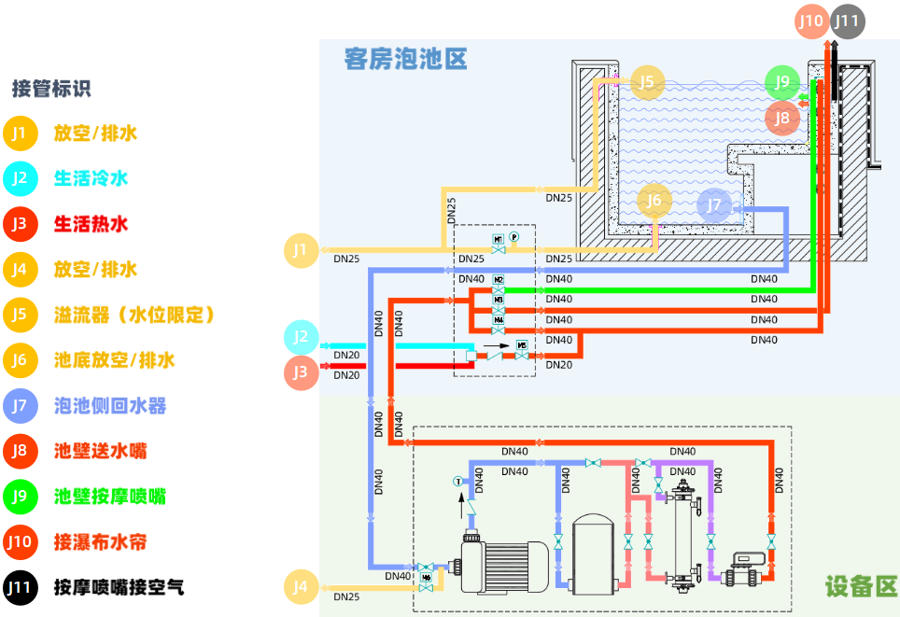

1. 客房泡池区控制配置方案：

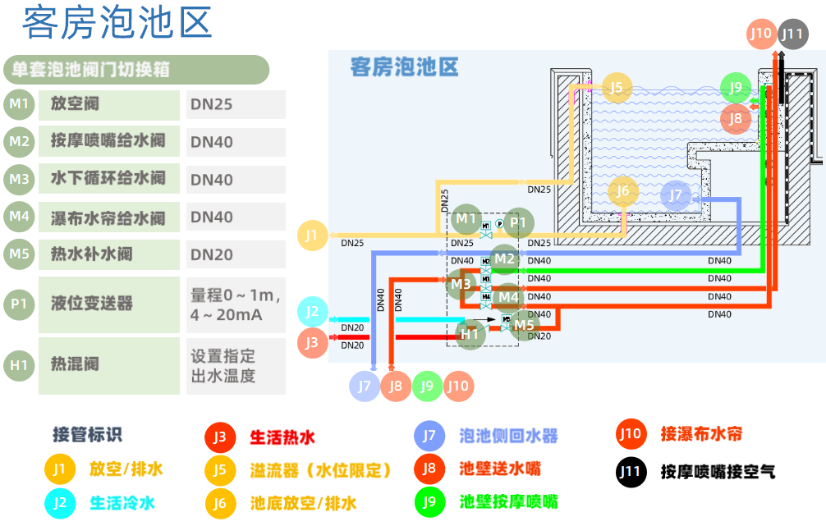

1. 设备区设备配置方案

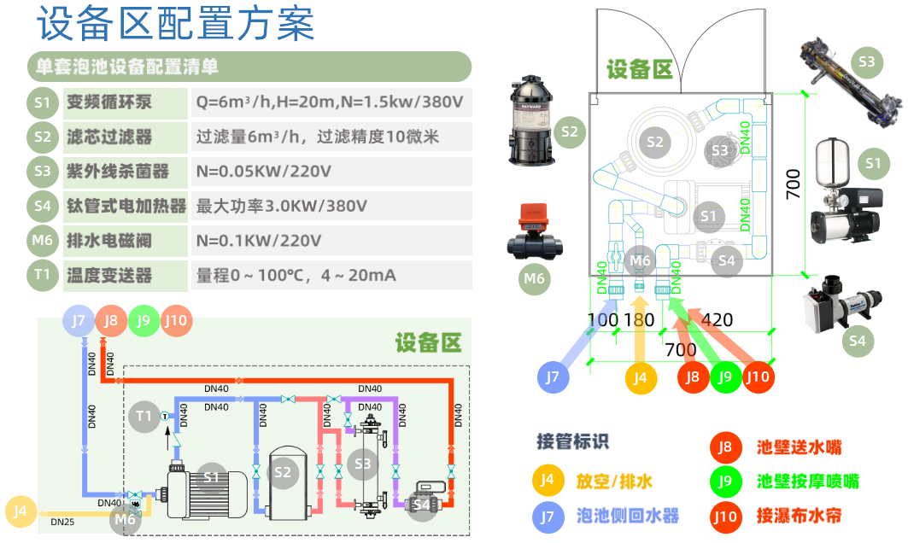

1. HMI配置要求

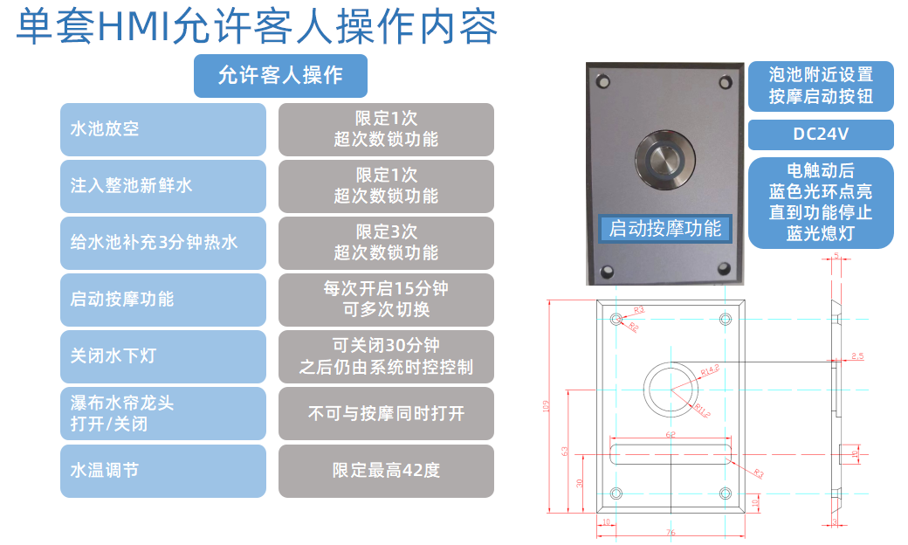

控制屏幕为7寸触屏，显示类型：LCD-TFT，分辨率800\*480象素。

客户退房或者电话前台后，由前台工作人员发出指令给后勤保障人员，后勤保障人员在工作室内，通过安装中控系统的电脑，对目标客房相关操作超过限定次数的内容进行一键复位，或者关停。

按摩喷嘴启动按钮为机械式按钮，点亮后出现蓝色点亮圈，按摩功能进行中仍继续点亮，按摩功能结束后会熄灭。

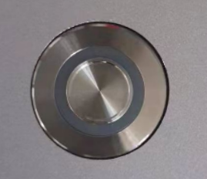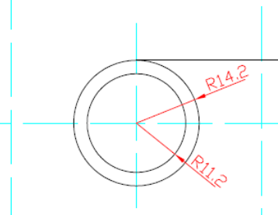

1. 互联配置方案

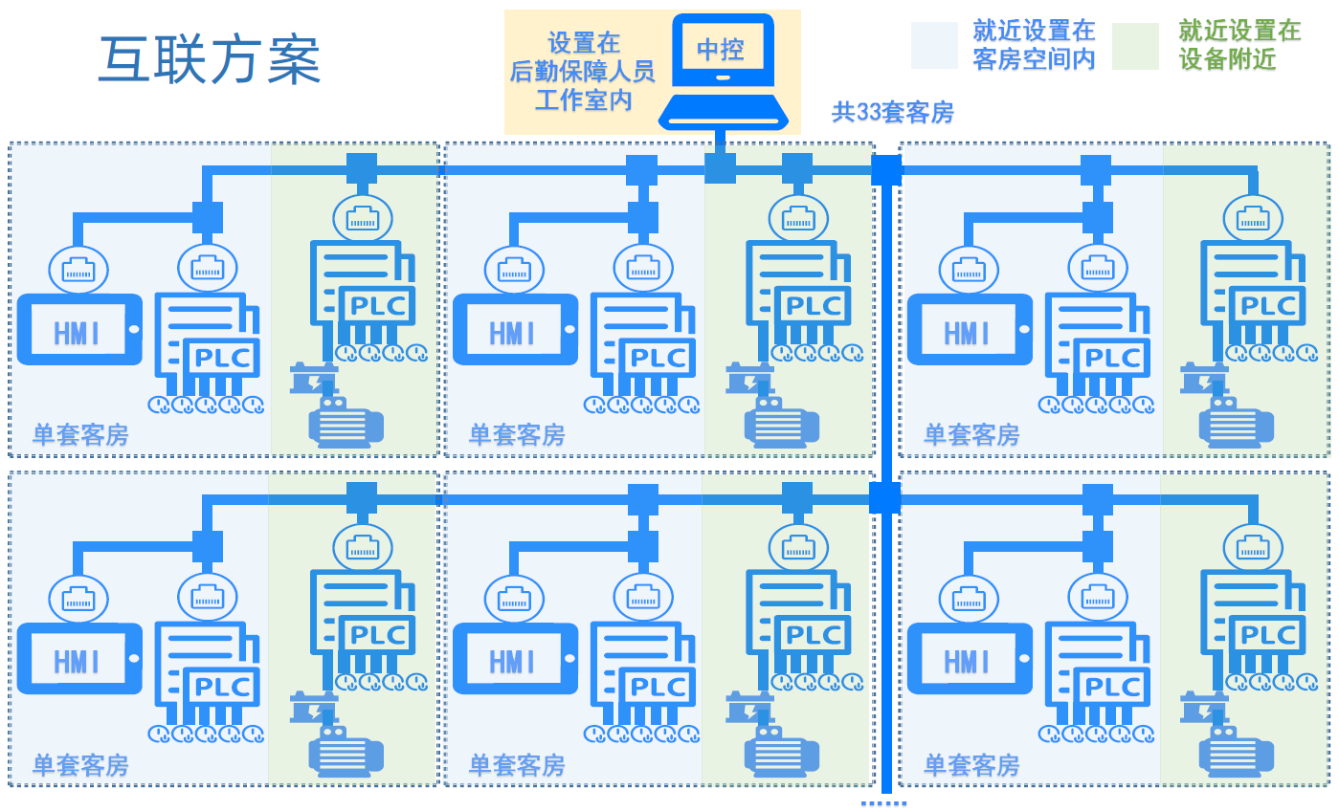

1. 中心控制器设置在后请保障人员工作室内，电脑由甲供，本次采购内容含控制软件，以及控制软件编程，可根据业主使用过程中产生的问题，提供两次软件调整服务。
2. HMI设备明装在客房区域内，客房区控制设备设置在客房区域内，设备控制设置在设备区内。
3. 互联方式采用内网连接。
4. 复位电脑程序需要设置密码程序，以及数据记录，保证若干周期内对于操作记录可查，或者目标记录数内，譬如1000条内，可查时间以及反馈。
5. 需要提供一定周期内使用要求变更后，程序修正服务。

**1.8.定制外壳（户外设备罩）**

1. 外型尺寸0.7m\*0.7m\*0.7m（高）。
2. 外饰面装饰要求如下：

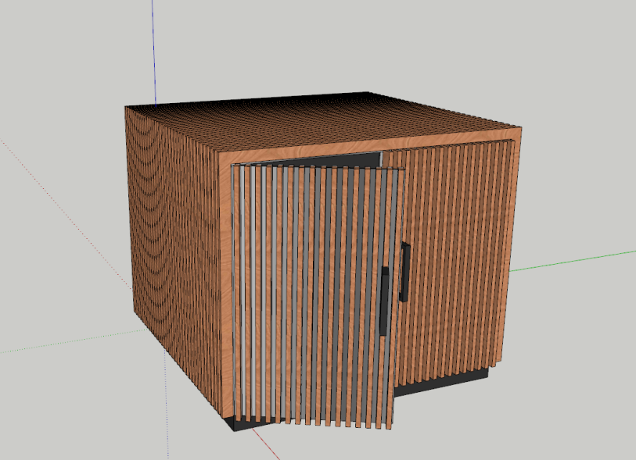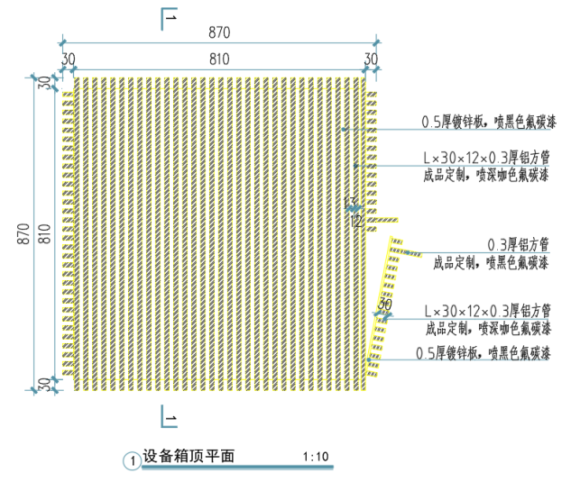

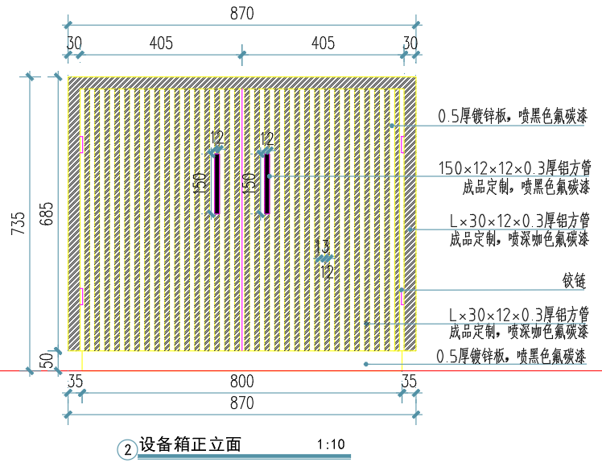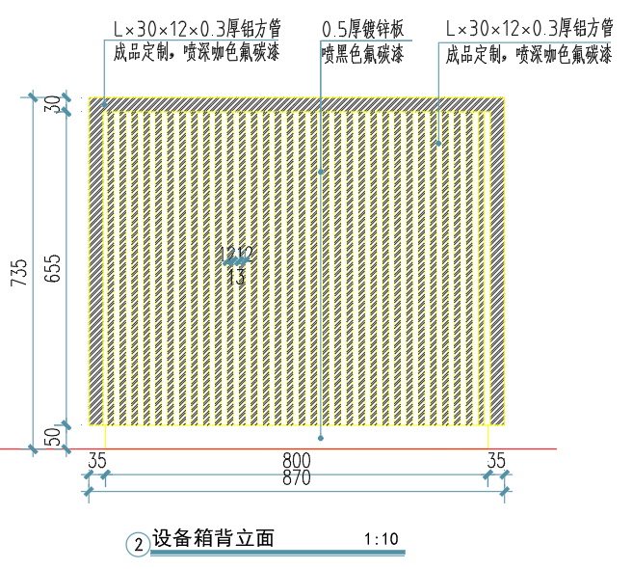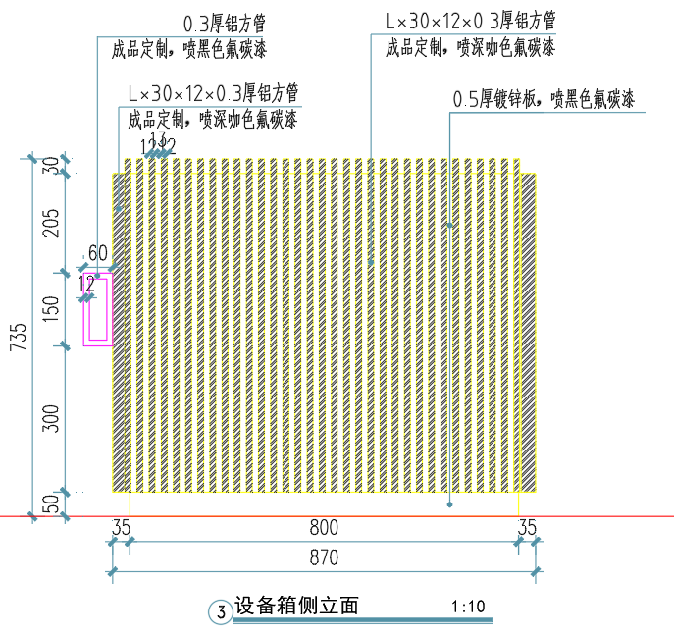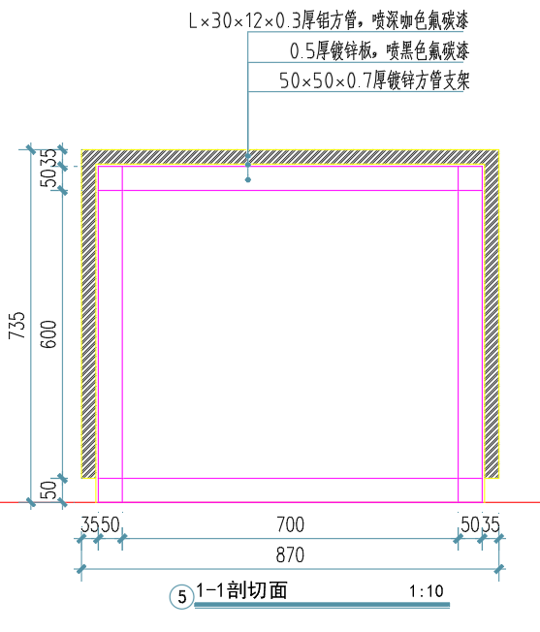

1. 仅14套室外机组配置，室内机组不配。

**1.9.按摩池/泡池水口及清洁测试设备技术要求**

**1.9.1. 水下灯**

1. 按摩池/泡池应设置水下照明用水下灯，安装方式为嵌入式安装。
2. 承包单位需按图纸所示提供各按摩池/泡池内的水下灯装置包括潜水式灯具连护罩、潜水式电缆、过路箱、线管、变压器等
3. 水下灯应配套塑料预埋件。
4. 变压器应为双绕组结线，单相，二次结线输出电压不得大于12V交流电，并自带高低压漏电保护。一次接线与二次接线之间不得直接或间接连接。两组结线之间应提供接地。二次接线及与其接驳的电路应提供接地至主接地网。
5. 水下照面灯具的安装位置，应保证从灯具的上部边缘至正常水面不低于0.5m。
6. 灯具必须等电位接地。

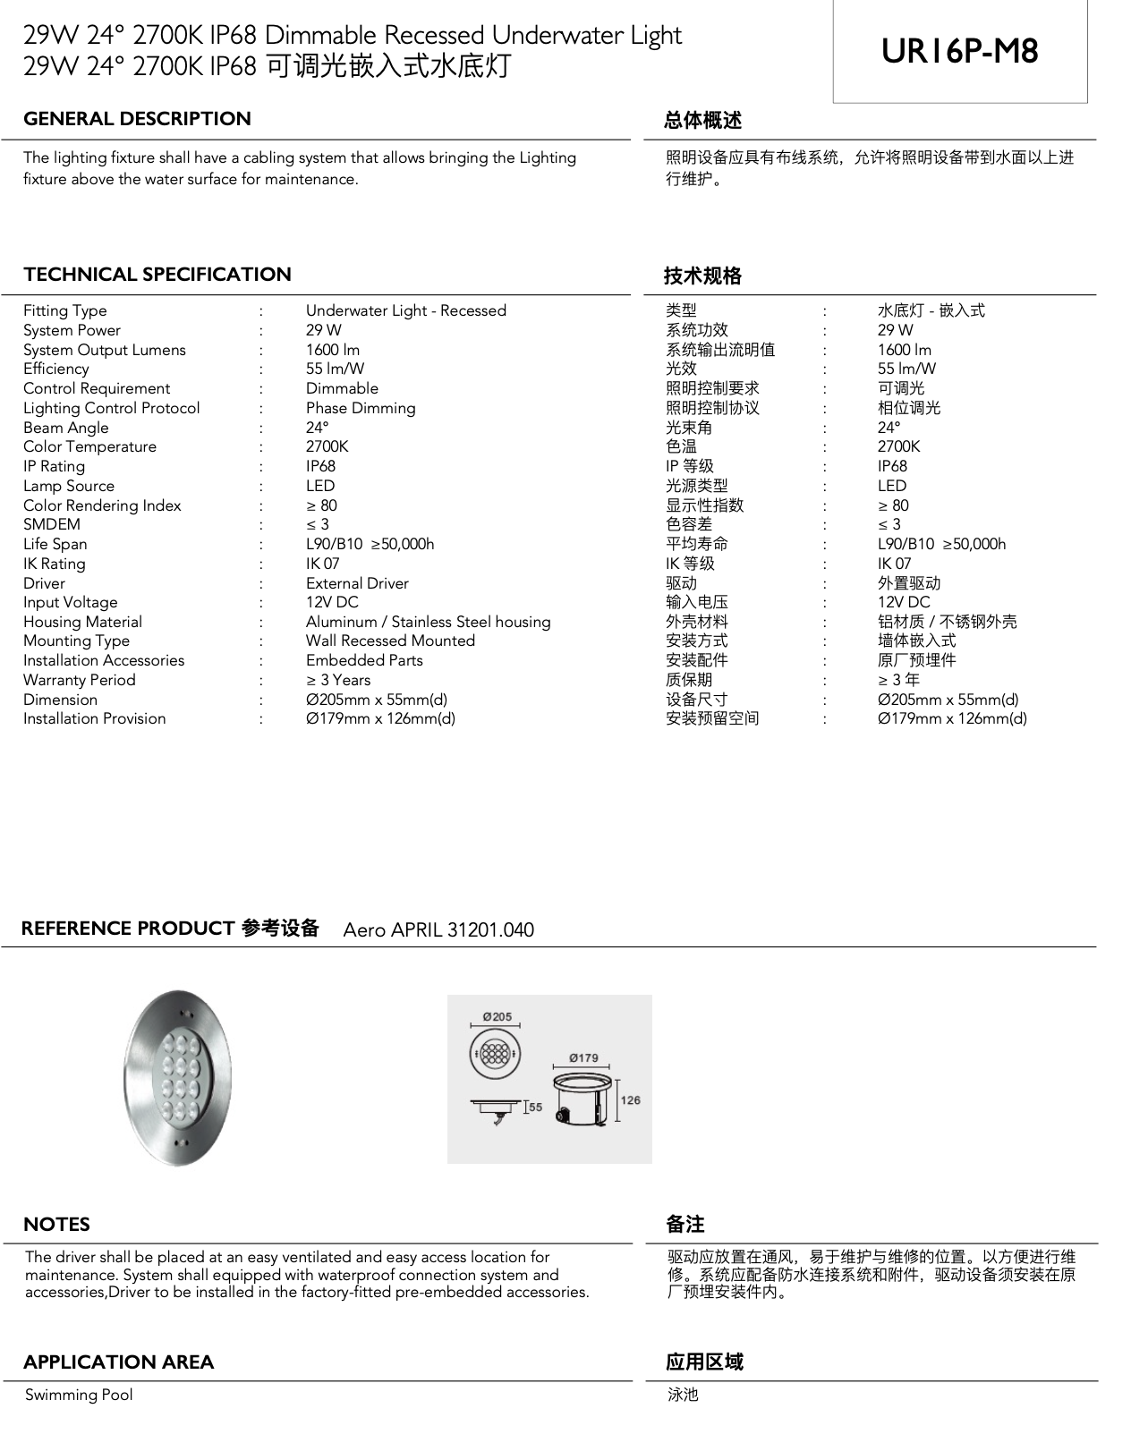

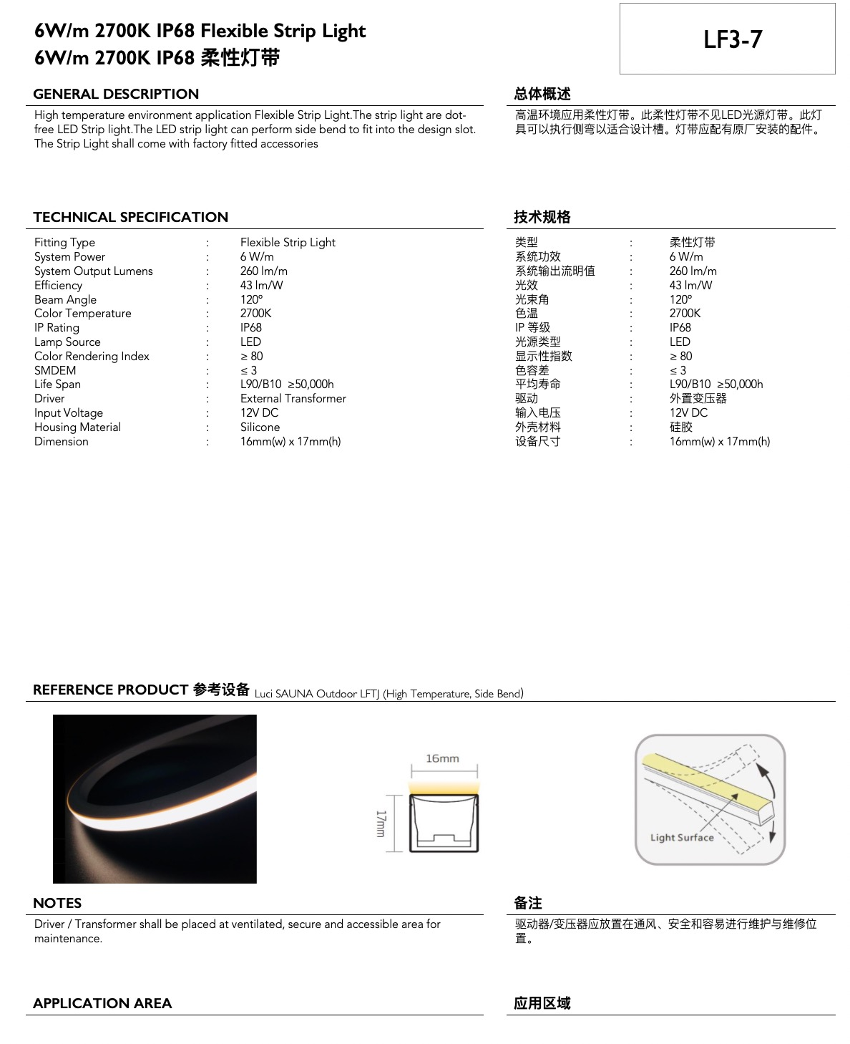

**1.9.2.主泄水/回水器配置**

1. 按摩池/泡池主排水/回水器数量不小于2个。
2. 主排水器及回水装置为提供按摩池/泡池底之泄水系统装置，泄水口格栅之总有效截面由本承包商提供尺寸及安装大样。
3. 其中池底泄水口或回水口的格栅板的格栅孔隙宽度不得超过8mm。
4. 格栅孔隙的水流速度不应大于0.2m/s。。
5. 主排水器必须用ABS或同类材料
6. 应设在按摩池/泡池最低标高处
7. 取得IAPMO认证，防虹吸配件。

**1.9.3.给水口**

1. 应采用出水流量为可调节型给水口，形状应为喇叭形，喇叭口面积不得小于连接管截面积。
2. 喇叭口格栅护盖的孔隙不得大于8mm。
3. 池壁安装给水口，应设在水面以下0.5-1m处。
4. 材质应为ABS或同类材料。
5. 给水口流速不应大于1m/s。
6. 顺流式按摩池/泡池应采用池壁布水口。

**1.9.4.溢流口**

1. 材质应为ABS或同类材料。
2. 形状应为喇叭形，喇叭口有效面积不得小于连接管截面积。
3. 应布置在溢流槽内。
4. 材质应为ABS或同类材料。
5. 形状应为长方形或圆形。

**1.10.管道技术要求**

本章说明管道工程的规格及其它附件的安装要求。

**1.10.1. 一般要求**

* 1. 所有送达工地的管道均应为全新的，并有颜色标志以利辨认不同的等级。
  2. 管道应以正确的坡度安装，以保证充分的排气和排水。
  3. 泵送管道的水流速度不宜大于2.5m/s，排水管道的水流速度不宜大于1m/s。
  4. 管道接头不得藏在墙壁或楼板之内。
  5. 管道须采用套管穿过墙壁和楼板。若所穿过的结构需要防水密封时，须用热浸镀锌厚壁防水套管以法兰型式直接接驳。
  6. 所有穿过楼宇伸缩缝的管道必须采用活动接头连接。
  7. 所有管道装置应按批准施工图纸安装。

**1.10.2.质量保证**

1. 所有管道装配和设备安装技工均应具有此行业中三年以上的工作经验。
2. 所有烧焊技工必须具备由有关政府部门签发的有效施工证书。

**1.10.3.资料呈审**

1. 提交施工图和制造厂家的技术数据。
2. 提交管道试验和清洁程序，以供审批。

**1.10.4.管道**

**1.10.4.1. 管道工程材料**

对不同的设施，管道工程的规格应符合下列各表的要求。

表1 - 管道类别

|  |  |
| --- | --- |
| **管道设施** | **管道类别** |
| 所有按摩池/泡池循环过滤系统装置管道 | A |
| 设备区连接至客房区的隐蔽管道 | B |

表2 - 管道规格

| 类别 | 管道 | 接口 | 管件 |
| --- | --- | --- | --- |
| A | 冷热水用氯化聚氯乙烯（PVC-C）管道系统GB/T18993.1-2003 | S6.3管系列，CPVC管材与CPVC管件的链接应采用承插式粘接连接； | 粘接连接，材料符合冷热水用氯化聚氯乙烯（PVC-C）管道系统GB/T18993.1-2003，S6.3系列 |
| B | CJT151-2016 薄壁不锈钢钢管 | 卡压式连接； | CJT152-2016 薄壁不锈钢卡压式和沟槽式管件 |

**1.10.4.2.管道接头**

各类的管道连接方法，应按表2的要求进行。除安装必要，接头的间距应不少于3米。

**1.10.4.3.密封垫圈**

1. 法兰连接应采用一片氯丁合成橡胶制成的3.0毫米厚的O型密封垫圈。不得采用含有石棉的密封垫圈。
2. 不同金属之间的法兰连接: 在法兰、螺栓和螺帽之间分别采用绝缘之密封垫圈、套环和垫片。绝缘材料应采用聚四氟乙烯(Teflon)或其它同类型产品。

**1.10.4.4.管道支架**

1. 供应所有安装用的吊架、支架、导杆和固定支架。其设计应允许在规定范围之内扩展和收缩。
2. 管道支架均须为热浸镀锌钢制，可调节高度，设置在水面下的管道支架需做不锈钢制。铁类管件应用铁类托架;聚氯乙烯类管件应用外层包有聚氯乙烯的铁类托架。邻近阀门及其它管道系统安装件的管道均应提供附加支架，以防毗连管道上的过度变形。对泵类连接器等亦应提供附加支架，以防止设备上的过度变形。
3. 除另有规定，各支架之间的间距不应超过表3所规定的中心距。
4. 所有固定支架和螺栓必须配有密封垫片和螺帽。
5. 在固定位置前，铸套环必须涂上含沥青的化合物。

表3 - 冷热水用氯化聚氯乙烯管道支架的最大间距

|  |  |  |  |  |  |  |  |  |  |
| --- | --- | --- | --- | --- | --- | --- | --- | --- | --- |
| 公称外径(mm) | | 20 | 25 | 32 | 40 | 50 | 63 | 75 | 90 |
| 支承点的最大间距(m) | 立管 | 1.0 | 1.1 | 1.2 | 1.4 | 1.6 | 1.8 | 2.1 | 2.4 |
| 横管 | 0.6 | 0.65 | 0.7 | 0.9 | 1.0 | 1.2 | 1.3 | 1.45 |

**1.10.4.5.管道套管**

1. 在管道穿过墙壁和楼板处须设置钢类套管。套管和管道隔热层之间的间距必须用软的、不硬化的防水树胶复合物完全填塞，以保证密气。
2. 在管道穿过按摩池/泡池池壁处，必须预埋A型刚性防水套管，套管尺寸一般需大于管道尺寸2号，应设止水翼环，套管材质应采用镀锌钢管。
3. 管道应能在套管中自由移动，而套管不应作为支架使用。
4. 在管道穿过防火墙和楼板处时，应用6毫米厚法兰的金属防火板焊在或用螺栓固定在该管子的周围，并位于地板/墙壁厚度的中心，该法兰的直径应与管道套管的内径相同。或在管道与套管空隙处使用与防火间隔相同之耐火柔软填密料完全填塞。在套管两端则用非硬式胶粘剂所填塞。套管孔之修复应由本承包单位负责。
5. 注意在每楼层之垂直管槽内如设有楼板，而管道穿过管槽楼板时应设置套管。
6. 所有预埋套管在就位之前，应涂沥青保护层。

**1.10.4.6.管道固定支架**

1. 管道固定支架应设于管道系统改变方向处、伸缩接头以及管弯处，以便吸收因管道伸缩和内部压力所致的应力，并把这些应力传递到适当的结构件上。
2. 管道固定支架均应能承受水力压力试验时的较高推力。

**1.10.4.7.管道支撑点**

1. 管道支撑点应按管道系统的改变而安装在适当的位置，使管道改变方向或在膨胀接头时将压力传到支撑点并建筑结构上。管道支撑点应能抵受管道的试验压力。

**1.10.4.8.管道保温**

1. 热水管道（ 适用于热媒供回水管） 需作保温
2. 车库、管井、屋顶范围内冷媒、热媒运输管道采用柔性橡塑保温，保温材料防火等级为B1级及以上等级，外用双导箱胶带缠绕保护；车库及管井内，保温材料厚度≥40mm；
3. 屋顶范围内，保温材料厚度≥50mm。

**1.11.管道施工**

**1.11.1.管道安装**

1. 在每天工作和工作之后应保护所有管道以防湿气或污染。
2. 安装的管道应与墙壁平行，提供维修空间和保持信道清洁和畅通。
3. 管件的切割应平滑和精巧且不损坏管件，可能时采用软式割管器，管子端部应铰口以去除毛口。
4. 管道支架只能连接在结构构件上，在结构构件需要支撑处，提供适当的过渡金属构造。
5. 以足够的间距架设管道以保证适当的排水和通风。
6. 螺管接头应用适当的锥形螺纹接合，接头必须用一氧化铅与甘油的粘稠混合物或用聚四氟乙烯带，或其它有效的螺纹接头复合物加到阳螺纹上，进行接合，在接头完成之后不应露出三圈以上螺纹。
7. 安装的管道套槽和接头应符合制造厂的建议。
8. 每根水管的每个低位端应设置排水阀。
9. 在每根水管的高位处设置手动通气阀，终端泄放管应位于完成地板之上150毫米。
10. 法兰和连接管应对准端面，设置气密垫片的法兰，在管道中连接每段管件或设备的连接处前，应设置连接管或法兰，或提供泵、控制阀门及其它类似物品等维修所需的材料，气密垫片应符合国家有关标准及规范。
11. 在水平管道中的阀门其阀杆应装成水平或垂直。在任何其它指明为了排水、隔热或分段的地方安装闸阀。每个阀门须加上卷标以便识别。
12. 在所有设备上的管道应独立地支撑，使设备不因管道重量或伸缩而承受压力。
13. 按照便于维护、修理和更换的要求，提供螺纹的或法兰的连接管。
14. 在整个装配系统的前后过程中，采取一切措施，以防止管道受污染。
15. 除得到建筑师批准外，不可采用延展弯头。
16. 当管道穿过建筑物的伸缩缝和∕或有移动的可能时，应用认可的活动接头连接以抵消任何造成此移动的应力。
17. 所有排水管道必须按锤线安装，或根据规格或图纸上所列的坡度，且必须整齐排列，交加处减至最少，并给以足够的排气、扩张、收缩和移动空间。管道不可安装离完成楼板面100毫米或以下，并须和其它设施和建筑结构维持足够的间隙。
18. 在铺砌地下排水管道之前应检查所有深度，当发现偏差时应立即通知建筑师。
19. 所有铺砌在地下或埋藏于混凝土∕砖墙的镀锌钢管应用麻布或其它认可的物料包扎和涂上沥青以作保护。
20. 所有混凝土结构处理池皆由建筑承包单位负责建造。但所有埋设于结构内的管道、防水套管等均由本承包单位提供。承包单位须与建筑承包单位协调和合作，以保证所有上述管道、防水套管等皆正确安装并符合系统操作要求。

**1.11.2.管道吊架和支架安装**

1. 所需的吊架和支架，包括吊杆、角铁、槽钢和铁板以及由设计指示的任何变化等，均须先获得建筑师的批准后才可进行制造。
2. 垂直管道应在每根立管的中部用认可的钢托架支撑，以防摇晃、松垂、震动和共震。避免支架或固定支架之间的曳拉或扭弯而使管道承受压力。
3. 所有固定支架和吊架应用有足够强度的伸缩螺栓所固定。
4. 把吊架固定到嵌藏在混凝土中的金属嵌件中，如果没有这种嵌件，可用膨胀螺栓锚固于混凝土中。
5. 在夹持器和管子或不同材料之间应安装密封垫片。

**1.11.3.清洁步骤**

1. 采取一切预防措施，以避免外界物体，诸如焊珠和焊渣或污物侵入管道系统中。敲打已完工的焊缝以使碎屑松脱。所有管道、阀门和配件均应在装配成系统之前，用金属刷和擦扫清除管内的油污、油脂或污物。
2. 在接合和装配之后，所有150毫米及以下的管件应用清水冲洗直至彻底清除污物、油污和金属屑等为止。在一般情况下，每种尺寸的管子在与更大尺寸的管子连接在一起之前均应分别冲洗。
3. 200毫米及以上的管件清洗处理应采用钢刷子，牵拉过每段管子的整个长度，随后用比管子内径稍大的纤维刷子或抹布抹刷。
4. 所有清洗处理均应贯通整个管道系统。清洗处理和最后接头完成之后，各管道节段的末端均须紧紧密封，以防任何污物

**1.12.阀门与附件技术要求**

本章说明阀门与配件在管道工程布置的规格，安装及调试的要求。

**1.12.1. 一般要求**

1. 所有送抵工地的阀门均应是新的，并有标示以利辨别其等级。
2. 在运送、储存、及安装阀门与配件时须予适当的保护。
3. 在需要系统平衡处如分支管道，旁通管道等安装球形调节阀。
4. 阀门要有足够的维修间距，于测试压力下防漏。制造厂名或牌子、图号或编号，保证能达到工作压力等，须铸于阀体或阀盖上。除特别用途之外，所有同类同型号阀门要由单一供货商提供。
5. 阀门应配合各系统的工作压力。蝶阀及球阀应适合于受压时作维修。不论安装于任何系统，阀门之额定工作压力不能少于1000kPa。
6. 阀门接驳:

1. 按管道接头的要求提供阀门，与管道相同。

2. 50毫米及以下为螺纹接头。

3. 65毫米及以上为法兰接头。

1. 除另外规定，所有阀门应与所装接管道的管径相同。

**1.12.2.质量保证**

1. 以下的规例、条例、标准及规范适用于本章所述的工程:

1. 应符合相关国家规范。

**1.12.3.资料呈审**

1. 提交下列连同个别附加要求规格:

1. 制造厂提供的产品资料等。

2. 符合规格要求的证书。

**1.12.4.阀门要求**

对不同的设施，管道工程的规格应符合下列各表的要求。

表1 - 管道类别

| **阀门类型** | **尺码(mm)** | **阀体材料** | **圆盘及阀座材料** |
| --- | --- | --- | --- |
| 蝶阀 | 80或以上 | CPVC | CPVC |
| 球阀 | 80或以下 | CPVC | CPVC |
| 无声止回阀 | 50及以下 | CPVC | CPVC |
| 摆荡止回阀 | 65及以上 | CPVC | CPVC |

**1.12.5.施工**

**1.12.5.1. 说明**

1. 按图纸所示或规格说明书要求，提供阀门并排列以达致整个系统的控制。安装位置须方便操作及易于维修。

**1.12.5.2.管道吊架和支架安装**

1. 安装使阀杆向上或水平，但不可向下。
2. 安装闸阀及蝶阀作为关闭和隔离系统，使隔离设备系统一部分或垂直立管等。
3. 安装球阀作为节流或调控和水表旁通管。
4. 安装排放阀于主要蝶阀及管道设备等的低位。
5. 排放阀须有螺纹接头接驳软管。
6. 安装弹簧止回阀于水泵排放管。

**1.13.按摩池/泡池系统控制装置**

提供完整设备说明书及所有材料和设备，包括各系统、控制屏电路和控制示意图之施工图。

控制装置及程序

1. 循环水泵

A. 每一个系统中应考虑水泵备用，而水泵则按照预设之可调校时间开关器而自动启、停及切换。

C. 时间开关器之开关时间可任意调校及可挑选两个或以上之开关次数。

D. 系统应装有自动交替设备， 将工作与备用水泵交替。

E. 自动交替设备应在工作水泵发生故障时， 自动转用备用水泵。

F. 系统内应装工作/备用和自动/手动/停止的选择按钮。

1. 按摩池/泡池温度、水质监测及控制

A. 按摩池/泡池内设置温度传感器进行监测，根据设定温度进行水温调节及热回收连锁控制；

B. 水质监测采用循环分流式取样监测， 即通过取自硅藻土过滤器的按摩池/泡池回水流入取样管并流入传感器室，传感器室装有PH 传感器、余氯传感器，同时取样水经取样回水管回至水泵前端。

C. 水质传感器由电极及变送器组成，变送器将水质情况变为标准0-10V 或4-20mA 电流信号送至PLC 仿真量采集板，进行数模转换。

1. 与楼宇中央管理系统的连接

按摩池/泡池控制系统应采用通用开放式协议，并可通过网关接口接入中央控制系统，使之能够对整个系统进行监控。

**1.14.技术规范规程及相关法律法规**

本项目执行以下技术规范规程及相关法律法规

|  |  |
| --- | --- |
| 《游泳池给水排水工程技术规程》 | CJJ122-2017 |
| 《建筑给水排水设计规范》 | GB50015-2019 |
| 《建筑设计防火规范》 | GB50016-2014 |
| 《公共场所卫生指标及限值要求》 | GB 37488-2019 |
| 《体育建筑设计规范》 | JGJ31-2003 |
| 《室外给水设计规范》 | GB50013-2018 |
| 《游泳池及水疗池用循环泵》 | CJ/T 534-2018 |
| 《化工自控设计规定》 | HG/T 20505-2014 |
| 《民用建筑电气设计规范》 | GB 51348-2019 |
| 《建筑电气制图标准》 | GB/T 50786-2012 |
| 《建筑电气工程施工质量验收规范》 | GB 50303-2015 |
| 《给水、排水管道工程施工及验收规范》 | GB 50268-2008 |
| 《游泳池水质标准》 | GJ/T 244-2016 |
| 《低压电气装置第7-702部分：特殊装置或场所的要求游泳池和喷泉》 | GB/T16895.19-2017 |

**1.15.其他规范和图集要求**

1)详见施工图纸说明

**1.16.特别说明**

1)有关招标项目所采用的其他国家、行业和地方工程建设标准详见招标文件《专用合同条款》“招标项目专用经济技术要求”中的规定。

2)本项目约定的其他标准文件和内容：

**1.17.质量标准和要求**

**1.17.1.质量标准等级**

本工程的质量标准等级要求为：■合格；□优良，具体评定标准执行《建筑工程施工质量验收统一标准》。

**1.17.2.各分部分项工程质量要求要点**

严格依据招标人提供图纸施工。

其他要求如下：

1.严把材料采购质量关，确保进场的材料质量满足要求。

2.基础与设备安装牢固，在安装前由项目部技术人员进行检查，检查合格后才可进行施工。

3.按摩池/泡池设备安装在施工中必须保证施工人员及行人安全，对施工现场的废料、工具、材料等及时规整。

4.按摩池/泡池设备安装过程中须安排专人负责对各设备进行专项检查。

5.加强日常安全巡视工作，发现安全隐患立即进行防护处理。

6.按摩池/泡池设备安装过程中要随时注意预留预埋管线情况，如有管线或设备影响工程施工，需通知建设单位确认现场做法并对局部位置采取措施，因此产生的费用由中标人负责。

7.各按摩池/泡池预埋件应严格按照图纸进行预埋，保证预埋件的定位准确与牢固。

8.各设备安装前必须等基础砼养护达到一定强度后，按照图纸间距测放出设备及各管线位置，必须保证设备和管线安装稳定与牢固。

**1.17.3.建筑质量通病防治方案要求**

承包人在中标后应结合本单位施工经验重点就常见质量通病防治措施编制专项施工方案，在实施时对质量通病问题的整改应有针对性的处理方案。

**2.材料设备品牌要求**

2.1.甲供材料设备：无

**3.施工组织安排及现场管理要求**

1)中标人必须按招标人要求的施工顺序及工期要求先后组织施工。中标人如未按经招标人确定的施工组织设计方案约定的节点工期竣工，按合同条款中条执行。

2)由于中标人的原因，未能按招标人要求进场施工，则按每延迟一天2000元的工程延误损失从工程付款中扣除。

3)中标人必须配备完善的工程责任人和相关管理人员和施工人员，并明确岗位职责，并书面告知发包方。否则不予进场，造成损失由中标方负责。

4)中标人在施工现场的人员必须服从发包方的管理，对于发包方的书面通知和整改通知书，必须及时书面回复。在发包方发出2天内没响应，或回复不符合要求的，每次1000元从当期工程款中扣出，以弥补对工程相关方的损失，保留损失超过的增加追索的权利。

5)进场材料指定场地内堆放整齐，有防止材料倾倒的措施。

6)材料堆场周边设置临时安全警示，注意安全用电。

7)进出工地的车辆应冲洗干净后方可驶出工地，严禁工地内的土、垃圾带出工地污染市政道路，保持道路的干净整洁。若因此收到相关行政部门处罚，中标人除负责该部分处罚外，招标人有权处以5000元/每次的罚款，从工程款中扣除。

8)随时关注本地天气情况，项目部加强与当地气象部门的联系，得到台风、大风信息或通知后立即安排专人对按摩池/泡池设备进行检查、加固，并安排专人在现场24 小时执勤，直至天气好转后恢复正常执勤状况。

**4.工期节点要求**

本项目总工期： 日历天；计划开工日期：202 年 月 日，计划竣工日期：202 年 月 日。具体开工日期以发包人签发的开工令为准，竣工日期根据开工日期进行调整。

各专业工程关键工序的时间节点要求，详见下表：

|  |  |  |
| --- | --- | --- |
| **序号** | **各专业工程关键工序名称** | **要求完成节点时间要求** |
| 1 | 按摩池/泡池设备采购及安装工程 |  |

**5.招标图纸**

（一）设计单位：

（二）审图单位：无

（三）图纸目录

|  |  |  |  |  |  |
| --- | --- | --- | --- | --- | --- |
| **序号** | **图纸名称** | **页数** | **出图日期** | **版次** | **备注** |
| 1 |  |  |  |  | 提供电子版图 |

**6.其他要求**

1)现场踏勘、图纸深化设计、材料与设备采购(含安装辅材)、材料设备装卸、材料设备运输与转运、材料与设备安装、成品保护、绿色施工安全防护措施费、系统调试、管道通水通风试验、完工后场地清理等。

2)材料与设备安装，包含但不限于：按摩池/泡池水循环系统、电箱、线管线、管道、补水口、溢水口、放空口、阀门、保温棉、按摩池/泡池灯等施工图纸上所有按摩池/泡池设备、主材、辅材的安装。

3)按摩池/泡池给排水系统：含按摩池/泡池相关设备、配套设施、阀门、管道、辅材、辅件、穿过按摩池/泡池壁的管道须设置防水套管并做孔洞密闭封堵、防水处理等。给水主管阀门起至按摩池/泡池给水系统；按摩池/泡池排空管、溢流管等排水管，由承包人接至最近集体井。

4)按摩池/泡池电气系统：含配电箱、相关配管配线、线槽、灯具、变压器等按摩池/泡池设备配电系统相关的设施配套。

5)主配电箱和进线电缆总承包方负责，总配电箱出线到控制柜以及控制柜后的电线电缆均由中标单位负责。

6)其他工作：水电挂表与线路连接、跟进总承包方对按摩池/泡池设备基础施工预留预埋与复核、确保设备调试后正常运行、及时提供结算资料与施工资料、保修期内保修。

**7.施工界面：**

### （1）按摩池/泡池水处理机房施工界面划分

| **序号** | **工作内容** | **其他单位** | **按摩池/泡池设备供应安装单位** |
| --- | --- | --- | --- |
| 1 | 机房主体结构、内墙砌筑和抹灰等 | √ |  |
| 2 | 机房地面找平及垫层、设备基础、建筑垃圾清理。 | √ |  |
| 3 | 机房内精装工程的防水、天棚抹灰和其他装修工作 | √ |  |
| 4 | 在砼结构及砌块墙体上的预留孔、洞 | √ |  |
| 5 | 总电箱下桩头接线至按摩池/泡池设备配电箱及之后包含按摩池/泡池配电箱的所有配电工程 |  | √ |
| 6 | 带有阀门的市政补水管按图纸规格，分别接进按摩池/泡池设备房（进机房1米内），市政补水管需做好水表、倒流防止器、Y型过滤器等。 | √ |  |
| 7 | 市政补水管接入按摩池/泡池系统； |  | √ |
| 8 | 按摩池/泡池水处理设备及管道的安装； |  | √ |
| 9 | 集水井以及机房内坡向集水井的排水沟的设计和预留，并做好盖板 | √ |  |
| 10 | 集水井内潜水排污泵应按满足图纸要求的设计流量提供并安装，以及排污管路的安装，以及集水井内潜污泵、闸阀、压力表、单向阀、软接、及污水排出管 | √ |  |
| 11 | 机房内所有排水沟渠盖板。 | √ |  |
| 12 | 机房内空调及通风系统工程。 | √ |  |
| 13 | 机房内照明、应急与疏散及消防工程。 | √ |  |
| 14 | 机房等电位扁铁的提供，以及扁铁与建筑物等电位的连接 | √ |  |
| 15 | 机房等电位扁铁到各金属设备之间的等电位连接 |  | √ |
| 16 | 在砼结构及砌块墙体上的预留孔洞、管、盒、防水套管、预埋件等施工的封堵。 |  | √ |
| 17 | 按摩池/泡池系统水处理及循环管道及设备（包含但不局限于其手自动控制及故障报警，按摩池/泡池配电箱预留无缘干接点，输出对应信号，预留接入楼宇控制系统端口） |  | √ |

### （2）按摩池/泡池区域施工界面划分

|  |  |  |  |
| --- | --- | --- | --- |
| **序号** | **工作内容** | **其他单位** | **按摩池/泡池设备供应/安装单位** |
| 1 | 按摩池/泡池池体结构，溢水沟结构 | √ |  |
| 2 | 按摩池/泡池池底回填找平、池壁内二次结构体以及抹平，池底池壁贴马赛克，池壁压顶石的设置以及水沟的装修工作 | √ |  |
| 3 | 按摩池/泡池套管的预埋、模板开孔、套管定位定标高等； | √ |  |
| 4 | 不锈钢扶梯预埋件的预埋； | √ |  |
| 5 | 按摩池/泡池布水口、池底防虹吸回水器 |  | √ |
| 6 | LED嵌壁水下灯等附件的安装； |  | √ |
| 7 | 按摩池/泡池各附件连接到按摩池/泡池机房设备的管路安装 |  | √ |
| 8 | 按摩池/泡池溢水格栅等配套设施的安装； | √ |  |
| 9 | 强淋、浸脚池的施工包含土建部分及给排水部分 | √ |  |
| 10 | 按摩池/泡池周边废水排水管及相关地漏的安装 | √ |  |

# 第五章 合同条款

**（本合同条款仅供参考，甲方可根据实际情况进行补充、调整）**

项目名称： 项目编号：

甲方：浙江国兴投资集团有限公司、

工程总承包：中国联合工程有限公司、大象建筑设计有限公司、中建三局集团有限公司

乙方：（卖方）

甲、乙双方根据招标的结果，签署本合同。

**一、货物内容**

1.货物名称：

2.型号规格：

3.技术参数：

4.数量（单位）：

**二、合同金额**

本合同金额为（大写）：\_\_\_\_\_\_\_\_\_\_元（￥\_\_\_\_\_\_\_\_\_元）人民币。

**三、技术资料**

1.乙方应按招标文件规定的时间向甲方提供使用货物的有关技术资料。

2.没有甲方事先书面同意，乙方不得将由甲方提供的有关合同或任何合同条文、规格、计划、图纸、样品或资料提供给与履行本合同无关的任何其他人。即使向履行本合同有关的人员提供，也应注意保密并限于履行合同的必需范围。

**四、知识产权**

乙方应保证所提供的货物或其任何一部分均不会侵犯任何第三方的知识产权。

**五、产权担保**

乙方保证所交付的货物的所有权完全属于乙方且无任何抵押、查封等产权瑕疵。

**六、履约保证金**

履约保证金：签订合同前，中标人应向采购人提交合同金额1%的履约保证金（采用转账/支票/汇票/银行保函/保险公司保函方式）。

**七、转包或分包**

1.本合同范围的货物，应由乙方直接供应，不得转让他人供应；

2.除非得到甲方的书面同意，乙方不得将本合同范围的货物全部或部分分包给他人供应；

3.如有转让和未经甲方同意的分包行为，甲方有权解除合同，没收履约保证金（维修保证金）并追究乙方的违约责任。

**八、质保期和质保金**

1.质保期：2年。（自交货验收合格之日起计）

2.质保金： 元。

**九、交货期、交货方式及交货地点**

1.交货期：2025年4月30日前安装完成。

2.交货方式：货送至甲方指定地点。

3.交货地点：杭州市临安区於潜镇绍鲁村天目未来谷生态研学城。

**十、货款支付**

1.付款方式：合同签订前，乙方应向甲方提交合同金额1%的履约保证金（采用转账/支票/汇票/银行保函/保险公司保函方式）；

合同签订后，甲方付预付款¥ （总金额的30%）；乙方设备进场后,双方按照进场货物清单对照点货无异议后，甲方须付款¥ （总金额的50%）；所有设备进场后乙方安装调试，乙方所有设备安装调试结束且甲方验收合格后，甲方须付款¥ （总金额的15%）并退还履约保证金；剩余尾款（总金额的5%）作为质量保证金，在甲方验收合格后两年内付清。

**十一、税费**

本合同执行中相关的一切税费均由乙方负担。

**十二、质量保证及售后服务**

1.乙方应按招标文件规定的货物性能、技术要求、质量标准向甲方提供未经使用的全新产品。

2.乙方提供的货物在质保期内因货物本身的质量问题发生故障，乙方应负责免费更换。对达不到技术要求者，根据实际情况，经双方协商，可按以下办法处理：

（1）更换：由乙方承担所发生的全部费用。

（2）贬值处理：由甲乙双方合议定价。

（3）退货处理：乙方应退还甲方支付的合同款，同时应承担该货物的直接费用（运输、保险、检验、贷款利息及银行手续费等）。

3.如在使用过程中发生质量问题，乙方在接到甲方通知后在△ 小时内到达甲方现场。

4.在质保期内，乙方应对货物出现的质量及安全问题负责处理解决并承担一切费用。

5.上述的货物免费保修期为 年，因人为因素出现的故障不在免费保修范围内。超过保修期的机器设备，终身维修，维修时只收部件成本费。

**十三、调试和验收**

1.甲方对乙方提交的货物依据招标文件上的技术规格要求和国家有关质量标准进行现场初步验收，外观、说明书符合招标文件技术要求的，给予签收，初步验收不合格的不予签收。货到后，甲方需在五个工作日内验收。

2.乙方交货前应对产品作出全面检查和对验收文件进行整理，并列出清单，作为甲方收货验收和使用的技术条件依据，检验的结果应随货物交甲方。

3.甲方对乙方提供的货物在使用前进行调试时，乙方需负责安装并培训甲方的使用操作人员，并协助甲方一起调试，直到符合技术要求，甲方才做最终验收。

4.对技术复杂的货物，甲方应请国家认可的专业检测机构参与初步验收及最终验收，并由其出具质量检测报告。

5.验收时乙方必须在现场，验收完毕后作出验收结果报告；验收费用由乙方负责。

**十四、货物包装、发运及运输**

1.乙方应在货物发运前对其进行满足运输距离、防潮、防震、防锈和防破损装卸等要求包装，以保证货物安全运达甲方指定地点。

2.使用说明书、质量检验证明书、随配附件和工具以及清单一并附于货物内。

3.乙方在货物发运手续办理完毕后24小时内或货到甲方48小时前通知甲方，以准备接货。

4.货物在交付甲方前发生的风险均由乙方负责。

5.货物在规定的交付期限内由乙方送达甲方指定的地点视为交付，乙方同时需通知甲方货物已送达。

**十五、违约责任**

1.甲方无正当理由拒收货物的，甲方向乙方偿付拒收货款总值的百分之五违约金。

2.甲方无故逾期验收和办理货款支付手续的,甲方应按逾期付款总额每日万分之五向乙方支付违约金。

3.乙方逾期交付货物的，乙方应按逾期交货总额每日千分之六向采购人支付违约金，由甲方从待付货款中扣除。逾期超过约定日期10个工作日不能交货的，甲方可解除本合同。乙方因逾期交货或因其他违约行为导致采购人解除合同的，乙方应向甲方支付合同总值5%的违约金，如造成甲方损失超过违约金的，超出部分由乙方继续承担赔偿责任。

4.乙方所交的货物品种、型号、规格、技术参数、质量、颜色不符合合同规定及招标文件规定标准的，甲方有权拒收该货物，乙方愿意更换货物但逾期交货的，按乙方逾期交货处理。乙方拒绝更换货物的，甲方可单方面解除合同。

5.乙方如提供售后服务和维修不到位的，甲方将视情节没收维修保证金，并将情况报告县采购办进行处罚。

**十六、不可抗力事件处理**

1.在合同有效期内，任何一方因不可抗力事件导致不能履行合同，则合同履行期可延长，其延长期与不可抗力影响期相同。

2.不可抗力事件发生后，应立即通知对方，并寄送有关权威机构出具的证明。

3.不可抗力事件延续120天以上，双方应通过友好协商，确定是否继续履行合同。

**十七、诉讼**

双方在执行合同中所发生的一切争议，应通过协商解决。如协商不成，可向甲方所在地法院起诉。

**十八、合同生效及其它**

1.合同经双方法定代表人或授权代表签字并加盖单位公章后生效。

2.合同执行中涉及采购资金和采购内容修改或补充的，须经财政部门审批，并签书面补充协议报采购监督管理部门备案，方可作为主合同不可分割的一部分。

3.本合同未尽事宜，遵照《民法典》有关条文执行。

4.本合同正本一式捌份，具有同等法律效力，甲乙双方各执肆份。

甲方： 乙方：

地址： 地址：

法定（授权）代表人： 法定（授权）代表人：

签字日期： 年 月 日 签字日期： 年 月 日

# 第六章 投标文件格式

封面格式正本或副本

\*\*\*项目名称

项目编号：\*\*\*\*\*\*\*\*\*\*\*\*\*\*

**资**

**格**

**文**

**件**

单位全称（公章）：

地 址：

时 间：

**▲资格文件内容：**

（1）承诺函（提供相应证明材料）

（2）法定代表人资格证明书（附身份证扫描件）

（3）法定代表人授权委托书（附身份证扫描件）

（4）其它特定资格条件要求的证明文件（如营业执照等）

**上述资格条件审查材料有一项不提供的，视为资格审查不通过，做无效标处理。**

**一、承诺函**

（采购人） ：

我方参与 （项目名称） 【项目编号： 】采购活动，郑重承诺：

（一）具备《中华人民共和国政府采购法》第二十二条第一款规定的条件：

1、具有独立承担民事责任的能力；

2、具有良好的商业信誉和健全的财务会计制度；

3、具有履行合同所必需的设备和专业技术能力；

4、有依法缴纳税收和社会保障资金的良好记录；

5、参加政府采购活动前三年内，在经营活动中没有重大违法记录；

6、具有法律、行政法规规定的其他条件。

（二）未被信用中国（www.creditchina.gov.cn)、中国政府采购网（www.ccgp.gov.cn）列入失信被执行人、重大税收违法案件当事人名单、政府采购严重违法失信行为记录名单。

（三）不存在以下情况：

1、单位负责人为同一人或者存在直接控股、管理关系的不同投标人参加同一合同项下的政府采购活动的；

2、为采购项目提供整体设计、规范编制或者项目管理、监理、检测等服务后再参加该采购项目的其他采购活动的。

（四）其他承诺：

投标文件中所列举的报价及相关资料和公司基本情况资料是真实的、合法的，无虚假、伪造的内容。若投标文件中存在虚假、伪造的内容，同意作无效投标处理，若中标之后被查实弄虚作假，同意取消中标资格。

投标人名称(盖章)：

日期： 年 月 日

**附：相应证明材料**

**二、法定代表人资格证明书**

单位名称：

地址：

姓名： 性别： 年龄： 职务：

系 的法定代表人，为 项目，签署上述项目的投标文件，进行合同谈判、签署合同和处理与之有关的一切事务。

特此证明。

投标人： （盖公章）

日期： 年 月 日

**附身份证复印件**

**三、授权委托书**

（采购人）：

兹委派我公司 先生/女士(其在本公司的职务是： ，联系电话： 手机： 传真： )，代表我公司全权处理 项目(编号： )采购投标的一切事项，若中标则全权代表本公司签订相关合同，并负责处理合同履行等事宜。

本委托书有效期：自 年 月 日起至 年 月 日止。

特此告知。

投标人名称(公章)：

法定代表人(签字或盖章)：

签发日期： 年 月 日

**附身份证复印件**

**四、其它特定资格条件要求的相关证明文件**

**（加盖单位公章）**

封面格式正本或副本

\*\*\*项目名称

项目编号：\*\*\*\*\*\*\*\*\*\*\*\*\*\*

**商**

**务**

**技**

**术**

**文**

**件**

单位全称（公章）：

地 址：

时 间：

**▲商务技术文件内容：**

（1）评分对应表（格式自拟，主要用于评标委员会对应评分内容）

（2）声明书；

（3）法人授权委托书；

（4）法定代表人及授权委托人的身份证（复印件）；

（5）所有资质文件（含节能、环保、创新等凭证复印件）；

（6）投标人企业介绍（含企业概况、技术力量、主要产品、生产规模、市场业绩等）；

（7）主要类似业绩证明；

（8）商务偏离说明表；

（9）关于对采购文件中有关条款的拒绝声明；

（10）拟派项目成员配备表；

（11）技术偏离说明（格式附后）；

（12）采购文件要求的或投标人认为需要的其它资料（格式自拟）。

**注：以上目录是编制技术响应内容的基本格式要求，供参考，投标人可根据自身情况进一步补充、细化、优化**

**声明书**

（采购人）：

我公司声明截止投标时间近三年以来，在浙江省范围内政府采购领域中，在项目招标、投标和合同履约期间无任何不良行为记录和违法、违规行为。

我公司自愿参加 项目(项目编号： )采购项目的投标，并保证投标文件中所列举的报价及相关资料和公司基本情况资料是真实的、合法的。

我公司已详细阅读全部“采购文件”，包括修改文件（如果有）以及全部招标资料和相关附件，并已了解我公司在招投标过程中的权利和义务。

我公司理解并接受采购文件的各项规定和要求，同意此次采购文件中的各项内容，并同意提供按照贵方可能要求的与投标有关的一切数据或资料等。

本公司如中标，保证按照采购文件的承诺与贵方签订合同，保证履行合同条款并缴纳履约保证金。

投标人名称(公章)：

法定代表人或授权委托人(签字)：

日期： 年 月 日

**授权委托书**

（采购机构）：

兹委派我公司 先生/女士(其在本公司的职务是： ，联系电话： 手机： 传真： )，代表我公司全权处理 项目(编号： )采购投标的一切事项，若中标则全权代表本公司签订相关合同，并负责处理合同履行等事宜。

本委托书有效期：自 年 月 日起至 年 月 日止。

特此告知。

投标人名称(公章)：

法定代表人(签章)：

签发日期： 年 月 日

**法定代表人及授权委托人的身份证（复印件）**

**所有资质文件（复印件）**

（由投标人根据采购需求及采购文件自行编制）

|  |  |  |  |  |  |  |  |
| --- | --- | --- | --- | --- | --- | --- | --- |
| **资质要求** | | **应标单位具备资质** | | | | | |
| **必备资质** | **资质级别** | **资质**  **名称** | **资质**  **级别** | **颁证**  **机构** | **证书有效期（起止年月）** | **证书复印件所在页码** | **备注** |
|  |  |  |  |  |  |  |  |
| **其他资质** | **资质级别** | **资质**  **名称** | **资质**  **级别** | **颁证**  **机构** | **证书有效期（起止年月）** | **证书复印件所在页码** | **备注** |
|  |  |  |  |  |  |  |  |
|  |  |  |  |  |  |  |  |
|  |  |  |  |  |  |  |  |
|  |  |  |  |  |  |  |  |
|  |  |  |  |  |  |  |  |
|  |  |  |  |  |  |  |  |

**投标人企业介绍**

（由投标人自行编制）

**附表: 投标人信息**

|  |  |
| --- | --- |
| 项目 | 叙述/提供 |
| **1. 一般情况**  1.1 公司名称（包括：母公司/附属公司/办事处）  1.2 公司地址  1.3 公司成立时间  1.4 公司主业  1.5 业务范围  1.6 从事类似项目实施的情况，  1.7 也可列举出在其它行业从事的相应工作。  1.8 典型工程实例: 需提供合同 复印件。  **2. 支持与经验**  2.1 支持服务能力  **3．公司的组织结构简图**（以下可另附）  **4．法定代表人身份证明**  **5．其它** |  |

投标人名称（公章）：

法定代表人或授权委托人（签字）：

日期： 年 月 日

**主要业绩证明**

**附表 :相关项目业绩一览表**

|  |  |  |  |  |  |  |
| --- | --- | --- | --- | --- | --- | --- |
| 项目名称 | 项目  类型 | 简要描述 | 项目  投资  （万元） | 开竣工日期 | 项目地址与建设单位联系电话 | 所在页码 |
|  |  |  |  |  |  |  |
|  |  |  |  |  |  |  |
|  |  |  |  |  |  |  |
|  |  |  |  |  |  |  |
|  |  |  |  |  |  |  |

**注：投标人可按上述的格式自行编制，须随表提交相应的证明文件。**

投标人名称（公章）：

法定代表人或授权委托人（签字）：

日期： 年 月 日

**商务偏离说明表**

|  |  |  |  |
| --- | --- | --- | --- |
| **采购文件条目号** | **采购文件商务条款** | **应标文件商务条款** | **说明** |
|  |  |  |  |
|  |  |  |  |
|  |  |  |  |
|  |  |  |  |
|  |  |  |  |
|  |  |  |  |

投标人名称（公章）：

法定代表人或授权委托人（签字）：

日期： 年 月 日

**对采购文件中有关条款的拒绝声明**

（由投标人根据采购需求自行编制）

投标人名称（公章）：

法定代表人或授权委托人（签字）：

日期： 年 月 日

**拟派项目成员配备表**

|  |  |  |  |  |  |  |  |  |
| --- | --- | --- | --- | --- | --- | --- | --- | --- |
| 职务 | 姓名 | 职称 | 执业或职业资格证明 | | | | | 备注 |
| 证书名称 | 级别 | 证号 | 专业 | 养老保险 |  |
|  |  |  |  |  |  |  |  |  |
|  |  |  |  |  |  |  |  |  |
|  |  |  |  |  |  |  |  |  |
|  |  |  |  |  |  |  |  |  |
|  |  |  |  |  |  |  |  |  |
|  |  |  |  |  |  |  |  |  |
|  |  |  |  |  |  |  |  |  |
|  |  |  |  |  |  |  |  |  |
|  |  |  |  |  |  |  |  |  |
|  |  |  |  |  |  |  |  |  |
|  |  |  |  |  |  |  |  |  |
|  |  |  |  |  |  |  |  |  |
|  |  |  |  |  |  |  |  |  |
|  |  |  |  |  |  |  |  |  |
|  |  |  |  |  |  |  |  |  |
|  |  |  |  |  |  |  |  |  |

**注：本项目人员配备，投标人需根据项目情况配备且须满足实际需求，提供人员相关证书复印件。**

**技术偏离说明**

项目编号：

|  |  |  |
| --- | --- | --- |
| 采购文件要求 | 投标文件响应 | 偏离情况 |
|  |  |  |
|  |  |  |
|  |  |  |
|  |  |  |

注：投标人应根据所投产品的性能指标、对照采购文件要求在“偏离情况”栏注明“正偏离”、“负 偏离”或“无偏离”。

投标人名称（公章）：

法定代表人或授权委托人（签字）：

日期： 年 月 日

**采购文件要求的或投标人认为需要的其它资料**

投标人名称（公章）：

法定代表人或授权委托人（签字）：

日期： 年 月 日

封面格式正本或副本

\*\*\*项目名称

项目编号：\*\*\*\*\*\*\*\*\*\*\*\*\*\*

**报**

**价**

**文**

**件**

单位全称（公章）：

地 址：

时 间：

▲**报价文件**

（1）报价一览表；

（2）报价明细表**（格式参考设备清单表）**；

（3）主要材料品牌表

（4）采购文件要求的或投标人认为需要的其它资料。

**报价一览表**

项目名称： 项目编号：

|  |  |
| --- | --- |
| **投标总报价** | （大写，**开标时按此唱标**）  ￥ （小写） |
| **项目负责人** |  |
| **服务地点** | 杭州市临安区於潜镇绍鲁村天目未来谷生态研学城。 |
| **供货及安装期** | 2025年4月30日前安装完成。 |
| **质量要求** |  |
| **付款方式** | （是否响应采购文件） |

注: 1、此表报价单不得涂改，请按规定要求填报。

1. 以上报价应与“报价明细清单”中的“合计”数相一致。

投标人名称（公章）：

法定代表人或授权委托人（签字）：：

日 期：